KẾ HOẠCH BÀI DẠY
Tuần 17: Từ ngày 30/12/2024 đến ngày 3/1/2025
Thứ | Ngày | Môn | Số tiết chương trình | Tên bài dạy
Hai | Sáng  30/12 | HĐTN | 49 | Giao lưu với nghệ nhân
 |  | Tiếng Việt | 113 | Bài đọc 3: Chọn đường
 |  | Tiếng Việt | 114 | Bài đọc 3: Chọn đường
 |  | Toán | 81 | Biểu thức có chứa chữ
 | Chiều | Tin
 |  | Công nghệ
 |  | Âm nhạc
Ba | Sáng  31/12 | Tiếng Việt | 115 | Bài viết 3: Luyện tập viết thư thăm hỏi
 |  | Toán | 82 | Biểu thức có chứa chữ (tt)
 |  | Khoa học | 33 | Bài 14: Nhu cầu sống của động vật và chăm sóc vật nuôi (tiết 3)
 |  | Đạo đức | 17 | Ôn tập tổng hợp
 | Chiều | Anh văn
 |  | Anh văn
Tư | Sáng  1/1 | Tiếng Việt | 116 | Nói và nghe: Trao đổi: Em đọc sách báo
 |  | Toán | 83 | Em ôn lại những gì đã học
 |  | GDTC | 33 | Thăng bằng một chân ôm gối bật nhảy qua trái, phải
 |  | HĐTN | 50 | Nghề truyền thống quê em
 |  | Khoa học | 34 | Ôn tập cuối HKI
Năm | Sáng  2/1 | Tiếng Việt | 117 | Bài đọc 4: Buổi sáng đi học
 |  | Toán | 84 | Em ôn lại những gì đã học (tt)
 |  | Anh văn
 |  | Anh văn
 | Chiều | Tiếng Việt | 118 | Luyện từ và câu: Luyện tập về chủ ngữ
 |  | LS&ĐL | 33 | Ôn tập cuối HKI
 |  | GDTC | 34 | Ôn thăng bằng một chân ôm gối bật nhảy qua trái, phải
 |  | Mĩ thuật
Sáu | Sáng  3/1 | Tiếng Việt | 119 | Góc sáng tạo: Trò chơi: Đố vui về sức khoẻ
 |  | Toán | 85 | En vui học Toán
 |  | LS&ĐL | 34 | Kiểm tra cuối HKI
 |  | HĐTN | 51 | Sổ tay nghề truyền thống quê em

Ngày dạy: 30/12/2024

Tiết: 113, 114

KẾ HOẠCH BÀI DẠY
MÔN: TIẾNG VIỆT
CHỦ ĐỀ: CỘNG ĐỒNG
BÀI 9: TÀI SẢN VÔ GIÁ
BÀI ĐỌC 3: CHỌN ĐƯỜNG
- YÊU CẦU CẦN ĐẠT
- Năng lực chung
- Năng lực tự chủ, tự học: Tích cực tập đọc, cố gắng luyện đọc đúng, luyện đọc diễn cảm tốt.
- Năng lực giao tiếp và hợp tác: Phát triển năng lực giao tiếp trong trả lời các câu hỏi và hoạt động nhóm.
- Năng lực giải quyết vấn đề và sáng tạo: Nâng cao kĩ năng tìm hiểu ý nghĩa nội dung bài đọc và vận dụng vào thực tiễn.
- Năng lực đặc thù
- Đọc thành tiếng trôi chảy toàn bài. Phát âm đúng các từ ngữ có âm, vần, thanh mà HS địa phương dễ đọc, viết sai. Ngắt nghỉ hơi đúng theo các dấu câu và theo nghĩa. Tốc độ đọc khoảng 80 - 85 tiếng/phút. Đọc thầm nhanh hơn nửa đầu học kì 1.
- Hiểu nghĩa của các từ ngữ khó trong bài (dùi mài kinh sử, bảng vàng, thuốc Nam). Trả lời được các câu hỏi về nội dung của các đoạn văn của bài. Hiểu được bài văn: Ca ngợi danh y Tuệ Tĩnh không mang danh lợi, kiên trì đi theo con đường đã chọn: làm thuốc để chăm sóc sức khỏe nhân dân.
- Bày tỏ sự yêu thích với những từ ngữ hay, hình ảnh đẹp.
- Phẩm chất
- Biết trân trọng những người có công chăm sóc sức khỏe của nhân dân.
- ĐỒ DÙNG DẠY HỌC
- Giáo viên: Kế hoạch bài dạy, bài giảng Power point, tranh minh hoạ bài đọc trong SGK.
- CÁC HOẠT ĐỘNG DẠY HỌC
TG | Hoạt động của giáo viên | Hoạt động của học sinh
5’ | 1. Khởi động  - GV cho HS ôn lại Bài đọc 2: Để học tập tốt.  + Vì sao bài đọc có tên là “Để học tập tốt” ?  + Kể và viết lại những việc em đã làm để nâng cao sức khỏe.  - GV nhận xét giọng đọc và câu trả lời của học sinh.  - GV dẫn dắt vào bài mới. | - HS đọc bài và trả lời câu hỏi.  + Nhận xét câu trả lời của bạn.  - Học sinh lắng nghe.
40’ | 2. Hoạt động hình thành kiến thức  - Hoạt động 1: Đọc thành tiếng  - GV đọc mẫu cho HS bài Chọn đường với giọng đọc khoan thai, trang trọng thể hiện sự trân trọng đối với danh y.  - GV cùng HS giải nghĩa một số từ ngữ khó:  dùi mài kinh sử, bảng vàng,tân khoa, thuốc Nam  - Bài đọc có thể chia làm mấy đoạn?  + Đoạn 1: Từ đầu đến ….. chuẩn bị đi thi.  + Đoạn 2: Tiếp đến ….. làm gì được!  + Đoạn 3: Tiếp đến …. lo cho trẫm rồi.  + Đoạn 4: Tiếp đến …. Hết bài.  - GV tổ chức và hướng dẫn cho HS luyện đọc: Đọc nối tiếp đoạn.  + GV gọi 4 HS bất kì đọc bài, từng em đứng lên đọc tiếp nối đến hết bài.  + GV sửa lỗi phát âm, uốn nắn tư thế đọc cho HS.  GDHS: đọc đúng từ ngữ, ngắt nghỉ hơi phù hợp.  - GV tổ chức HS đọc nối tiếp 4 đoạn theo nhóm.  - GV mời đại diện nhóm đọc (ít nhất là 2 nhóm), sau đó cho các HS khác nhận xét.  - GV nhấn mạnh vào những từ ngữ khó đọc: hoàng hành, quở trách.  - 1 HS năng khiếu đọc cả bài.  - Hoạt động 2: Đọc hiểu  - GV mời 5 HS tiếp nối nhau đọc to, rõ ràng 5 câu hỏi:  + Hoàn cảnh của danh y Tuệ Tĩnh lúc nhỏ thế nào?  + Vì sao ông quyết định chọn con đường làm thuốc?  + Vì sao Tuệ Tĩnh đã theo nghề thuốc mà vẫn tham gia kì thi tiến sĩ?  + Chi tiết nào cho thấy ông đã đi theo con đường mình đã chọn?  + Em có suy nghĩ gì về danh y Tuệ Tĩnh?  - GV giao nhiệm vụ cho HS đọc thầm bài đọc, thảo luận nhóm 4 theo các câu hỏi tìm hiểu bài. Tổ chức cho HS hoạt động theo kĩ thuật mảnh ghép  Câu 1: Hoàn cảnh của danh y Tuệ Tĩnh lúc nhỏ thế nào?  Câu 2: Vì sao ông quyết định chọn con đường làm thuốc?  Câu 3: Vì sao Tuệ Tĩnh đã theo nghề thuốc mà vẫn tham gia kì thi tiến sĩ.  Câu 4: Chi tiết nào cho thấy ông đã đi theo con đường mình đã chọn?  Câu 5: Em có suy nghĩ gì về danh y Tuệ Tĩnh?  - Mời HS trình bày, báo cáo kết quả  - GV nhận xét, đánh giá, khen ngợi và động viên HS các nhóm.  - GV mở rộng: Danh y Tuệ Tĩnh được coi là ông Tổ ngành thuốc Nam. Tên của ông được dùng để đặt cho một bệnh viện ở Hà Nội và nhiều đường phố ở các đô thị trong nước.  - GV yêu cầu HS trả lời câu hỏi: Qua bài đọc, em hiểu nội dung bài nói về điều gì?  - GV nhận xét, chốt lại. | - HS lắng nghe GV đọc mẫu, đọc thầm theo.  - HS cùng GV giải nghĩa từ khó.  - HS trả lời: chia làm 4 đoạn  - HS luyện đọc theo hướng dẫn.  - HS đọc nối tiếp bài đọc trước lớp. HS lớp lắng nghe.  - HS đọc bài theo nhóm.  - HS đại diện nhóm đọc bài trước lớp, các HS khác lắng nghe và nhận xét.  - HS phân biệt các âm, vần, thanh dễ lẫn, sửa phát âm sai (nếu có).  - Cả lớp lắng nghe.  - HS đọc tiếp nối câu hỏi; các HS khác lắng nghe, đọc thầm theo.  - HS thực hiện nhiệm vụ học tập theo nhóm 4.  + HS đại diện nhóm trả lời các câu hỏi, nhóm khác nhận xét, bổ sung.  + Ông mồ côi cha mẹ từ năm lên sáu; được một vị hoàng thượng nuôi cho ăn học.  + Một bệnh dịch làm chết nhiều người khiến ông thấy việc thi cử không có ý nghĩa bằng làm thuốc để cứu người.  + Vì cảm thấy nếu đỗ đạt cao, có uy tín thì con đường làm thuốc sẽ dễ dàng hơn.  + Ông không làm quan ngự y mà tiếp tục nghiên cứu thuốc nam để chữa bệnh cho người dân.  + HS tự nêu ( Danh y Tuệ Tĩnh là người có công lớn với nhân dân./ Danh y Tuệ Tĩnh là người vừa có đức vừa có tài.)  - Đại diện nhóm trình bày  - HS lắng nghe.  - 1-2 HS trả lời: Ca ngợi danh y Tuệ Tĩnh không mang danh lợi, kiên trì đi theo con đường đã chọn: làm thuốc để chăm sóc sức khỏe nhân dân.
10’ | 3. Hoạt động luyện tập, thực hành: Luyện đọc nâng cao  - GV cho HS nhắc lại giọng đọc của bài.  - HD HS nhấn giọng. VD: Bá Tĩnh được tin năm sau vua mở khoa thi tiến sĩ. Cảm thấy nếu đỗ đạt cao, có uy tín thì con đường làm thuốc sẽ dễ dàng hơn, Bá Tĩnh quyết định đi thi. Ngay kì thi ấy, Bá Tĩnh có tên trên bảng vàng.  - GV tổ chức trò chơi Truyền điện. GV đánh số 4 đoạn. Gọi một HS đọc một đoạn và chỉ định bạn đọc tiếp 1 đoạn bất kì.  - GV hướng dẫn cách nhấn giọng phù hợp các đoạn.  - Tổ chức cho HS thi đọc diễn cảm.  - GV nhận xét HS đọc bài, tuyên dương, khích lệ HS. | - HS lắng nghe.  - HS tham gia thi đọc  - Lớp lắng nghe, chia sẻ.  - HS lắng nghe.
10’ | 4. Hoạt động vận dụng  - GV nêu câu hỏi:  + Em học tập được gì ở danh y Tuệ Tĩnh ?  + Ở điạ phương em có đền thờ nào thờ danh y Tuệ Tĩnh?  - GV chiếu video về đền thờ danh y Tuệ Tĩnh tại địa phương cho HS quan sát.  GDHS: Có sự kiên nhẫn, quyết tâm trong việc học tập, biết khiêm tốn và có lòng biết ơn. | - HS trả lời.  - HS lắng nghe.
5’ | 5. Hoạt động củng cố và nối tiếp  * Tự đọc sách báo  - GV nhận xét tiết học, khen ngợi, biểu dương những HS tốt.  - Xem và chuẩn bị bài: Tập đọc 4: Buổi sáng đi học. | - HS lắng nghe.  - HS thực hiện.

- ĐIỀU CHỈNH SAU TIẾT DẠY
…………………………………………………………………………………………..
…………………………………………………………………………………………..
…………………………………………………………………………………………..
…………………………………………………………………………………………..
…………………………………………………………………………………………..

Tiết: 81

KẾ HOẠCH BÀI DẠY
MÔN: TOÁN
BIỂU THỨC CÓ CHỨA CHỮ
- YÊU CẦU CẦN ĐẠT
- Năng lực chung
- Năng lực tự chủ và tự học: Học sinh tích cực, chủ động suy nghĩ để giải các bài tập.
- Năng lực giao tiếp và hợp tác: Trao đổi, thảo luận với bạn bè về cách tính giá trị biểu thức có chứa chữ.
- Năng lực giải quyết vấn đề và sáng tạo: Đề xuất được các tình huống khác nhau đối với bài toán liên quan đến biểu thức có chứ chữ.
- Năng lực đặc thù
- Bước đầu nhận biết được biểu thức có chứa chữ.
- Biết tính giá trị của biểu thức chứa chữ khi thay chữ bằng số.
- Phẩm chất
- Hình thành sự chăm chỉ, trung thực và ý thức trách nhiệm đối với bản thân và tập thể. Biết chăm chỉ học tập nghiêm túc. Yêu thích học Toán.
- ĐỒ DÙNG DẠY HỌC
- Giáo viên: một số tình huống đơn giản liên quan đến biểu thức có chứa chữ.
- CÁC HOẠT ĐỘNG DẠY HỌC
TG | Hoạt động của giáo viên | Hoạt động của học sinh
5’ | 1. Khởi động  - GV dẫn vào hoạt động Khám phá. | - HS lắng nghe
10’ | 2. Hoạt động hình thành kiến thức mới  Ví dụ 1: Biểu thức có chứa 1 chữ:  a.  - GV: Gọi HS đọc bài toán.  + Muốn biết Hoa mua bao nhiêu chiếc bánh ta làm như thế nào?  - Treo bảng số như SGK và hỏi:  + Nếu Hoa mua thêm 1 cái thì Hoa và An mua tất cả bao nhiêu chiếc bánh?  - Yêu cầu làm tương tự với các trường hợp thêm 2, 3, 4 quyển vở.  - GV giới thiệu: 3 + a là biểu thức có chứa 1 chữ.  b. Giá trị của biểu thức chứa 1 chữ:  + Nếu a = 1 thì 3 + a = ?  Khi đó ta nói 4 là giá trị của biểu thức 3 + a.  + Khi biết 1 giá trị cụ thể của a, muốn tính giá trị của biểu thức 3 + a ta làm thế nào?  - Mỗi lần thay chữ a bằng số ta tính được gì?  - GV chốt lại KT về biểu thức có chứa 1 chữ.  Ví dụ 2. Biểu thức có chứa 2 chữ:  a. GV: Gọi HS đọc bài toán.  + An mua một số chiếc bánh?  + Hoa mua một số chiếc bánh?  - Treo bảng số như SGK và hỏi:  + Nếu An mua a cái bánh và Hoa mua b cái bánh thì hai bạn mua tất cả bao nhiêu chiếc bánh?  - Yêu cầu làm tương tự với các trường hợp An mua 5 cái Hoa mua 3 quyển vở.  - Yêu cầu làm tương tự với các trường hợp còn lại.  - GV giới thiệu: 3 + a là biểu thức có chứa 1 chữ.  b. Giá trị của biểu thức chứa 2 chữ:  + Nếu a = 1và b = 2 thì a + b = ?  Khi đó ta nói 4 là giá trị của biểu thức  a + b.  + Khi biết 1 giá trị cụ thể của a và b, muốn tính giá trị của biểu thức a + b ta làm thế nào  - Mỗi lần thay chữ a bằng số ta tính được gì?  - GV chốt lại KT về biểu thức có chứa 2 chữ.  Ví dụ 3. Biểu thức có chứa 3 chữ:  a. GV: Gọi HS đọc bài toán.  + An mua một số chiếc bánh?  + Hoa mua một số chiếc bánh?  + Quỳnh mua một số chiếc bánh?  - Treo bảng số như SGK và hỏi:  + Nếu An mua a cái bánh và Hoa mua b cái bánh và Quỳnh mua c cái bánh thì ba bạn mua tất cả bao nhiêu chiếc bánh?  - Yêu cầu làm với các trường hợp An mua 3 cái Hoa mua 2 quyển vở và Quỳnh mua 4quyển vở.  - Yêu cầu làm tương tự với các trường hợp còn lại.  - GV giới thiệu: 3 + a là biểu thức có chứa 1 chữ.  b. Giá trị của biểu thức chứa 2 chữ:  + Nếu a = 1và b = 2 thì a + b = ?  Khi đó ta nói 4 là giá trị của biểu thức a + b.  + Khi biết 1 giá trị cụ thể của a,b và c, muốn tính giá trị của biểu thức a + b ta làm thế nào?  - Mỗi lần thay chữ a bằng số ta tính được gì?  - GV chốt lại KT về biểu thức có chứa 3 chữ. | - HS đọc bài toán.  + Ta dùng chữ cái a để biểu thị số chếc bánh Hoa mua.  + Hai bạn mua tất cả 3 + a cái bánh.  - HS thực hành cá nhân – Chia sẻ lớp.  + 3 + a = 3 + 1 = 4  + Ta thay giá trị của a vào biểu thức rồi thực hiện.  + Ta tính được giá trị của biểu thức.  3 + a.  - HS lắng nghe, nhắc lại.  - HS: 2 em đọc bài toán.  + Để biểu thị số chiếc bánh An mua ta dùng chữ a.  + Để biểu thị số chiếc bánh Hoa mua ta dùng chữ b  + Hai bạn mua: a + b cái bánh.  - HS thực hành cá nhân – Chia sẻ lớp.  + Ta thay giá trị của a và b vào biểu thức rồi thực hiện.  + 5 +3 = 8  + Ta thay giá trị của a, b vào biểu thức rồi thực hiện ta tính được giá trị của biểu thức a + b.  + Ta tính được giá trị của biểu thức a + b.  - HS lắng nghe, nhắc lại.  - HS: 2 em đọc bài toán.  + Để biểu thị số chiếc bánh An mua ta dùng chữ a.  + Để biểu thị số chiếc bánh Hoa mua ta dùng chữ b  + Để biểu thị số chiếc bánh Quỳnh mua ta dùng chữ c  + Ba bạn mua: a + b + c cái bánh.  - HS thực hành cá nhân – Chia sẻ lớp  - HS nhắc lại.  + 3 +2 + 4 = 9  + Ta thay giá trị của a, b và c vào biểu thức rồi thực hiện  ta tính được giá trị của biểu thức a + b + c.  + Ta tính được giá trị của biểu thức a + b.  - HS lắng nghe, nhắc lại.
15’ | 3. Hoạt động thực hành  - Bài 1: Số?  - GV yêu cầu HS làm bài cá nhân.  - Chữa bài, nhận xét, chốt cách tính giá trị biểu thức có chứa chữ.  - Bài 2: Tính giá trị của biểu thức m + n - p  - Gọi HS đọc yêu cầu bài tập.  - Yêu cầu HS tự làm bài vào vở.  - Yêu cầu HS đổi vở, nói cách làm cho bạn nghe.  - Thu 1, 2 bài chữa, sửa lỗi.  + Qua bài tập 1, các em được luyện tập kĩ năng gì?  - GV nhận xét, nêu lại quy trình thực hiện chia rút gọn cho HS nắm chắc kiến thức.  - GV chữa, chốt cách tính. | Cá nhân - lớp  - HS nêu yêu cầu bài tập.  - HS làm bài cá nhân - chia sẻ lớp.  a) Giá trị của biểu thức a x 6 với a = 3 là 18  b) Giá trị của biểu thức a +b với a = 4 và b = 2 là 6  c) Giá trị của biểu thức b+a với a = 4 và b = 2 là 6  d) Giá trị của biểu thức a - b với a = 8 và b = 5 là 3  e) Giá trị của biểu thức m x n với m = 5 và n = 9 là 45  Cá nhân - Lớp  - HS đọc yêu cầu bài tập.  - HS làm bài cá nhân.  - Trao đổi kết quả - kiểm tra chéo.  - HS lắng nghe, sửa bài.  a) Giá trị của biểu thức m + n – p với m = 5, n=7 và p=8 là 4  b) Giá trị của biểu thức m + n – p với m = 10, n=13 và p=20 là 3
5’ | 4. Hoạt động củng cố - nối tiếp  + Qua bài học hôm nay, các em biết thêm về điều gì?  + Làm thế nào để tính giá trị biểu thức có chứa chữ?  + Về nhà, em hãy tìm tình huống thực tế liên quan đến phép chia đã học, hôm sau chia sẻ với các bạn. | - HS chia sẻ.  - HS chia sẻ.  - Cả lớp lắng nghe.

- ĐIỀU CHỈNH SAU TIẾT DẠY
…………………………………………………………………………………………..
…………………………………………………………………………………………..
…………………………………………………………………………………………..
…………………………………………………………………………………………..

Ngày dạy: 31/12/2024

Tiết: 115

KẾ HOẠCH BÀI DẠY
MÔN: TIẾNG VIỆT
CHỦ ĐỀ: CỘNG ĐỒNG
BÀI 9: TÀI SẢN VÔ GIÁ
BÀI VIẾT 3: LUYỆN TẬP VIẾT THƯ THĂM HỎI
- YÊU CẦU CẦN ĐẠT
- Năng lực chung
- Năng lực tự chủ, tự học: Biết tự giải quyết nhiệm vụ học tập: chọn đề tài, lập dàn ý cho bức thư.
- Năng lực giao tiếp và hợp tác: Biết cách thể hiện sự cảm thông, chia sẻ với mọi người.
- Năng lực đặc thù
- Tìm ý và lập được dàn ý của một bức thư, các ý được trình bày rõ ràng, mạch lạc.
- Phẩm chất
- Nhân ái: Qua việc lựa chọn đối tượng gửi thư, thể hiện được tình thương yêu và quan tâm đến mọi người.
- ĐỒ DÙNG DẠY HỌC
- Giáo viên: Bảng phụ ghi sẵn dàn ý chung.
- CÁC HOẠT ĐỘNG DẠY HỌC
TG | Hoạt động của giáo viên | Hoạt động của học sinh
5’ | 1. Khởi động  - GV gọi HS trả lời câu hỏi:  + Nêu cấu tạo của một bức thư?  + Nêu những việc cần làm để viết được một bức thư thăm hỏi.  - GV nhận xét.  - GV dẫn dắt vào bài mới. | - HS trả lời câu hỏi:  + Nhận xét câu trả lời của bạn.  - Học sinh lắng nghe.
23’ | 2. Hoạt động luyện tập, thực hành  - Hoạt động 1: Tìm ý  - GV mời một số HS đọc gợi ý BT 1.  - GV đặt các câu hỏi:  + Em viết thư thăm hỏi?  + Vì sao cần viết thư thăm hỏi?  + Em sẽ viết gì?  - GV nhận xét chung, chốt ý:  + Nêu lí do viết thư  + Chúc mừng hoặc chia sẻ  + Thăm hỏi tình hình (sức khỏe, đời sống, việc làm, việc học,…)  + Thông tin tình hình của bản thân.  - Hoạt động 2: Lập dàn ý  - GV yêu cầu HS dựa vào các ý ở bài 1 lập dàn ý cụ thể cho bức thư dựa vào khung dàn ý dưới.  - GV treo bảng phụ kẻ sẵn.  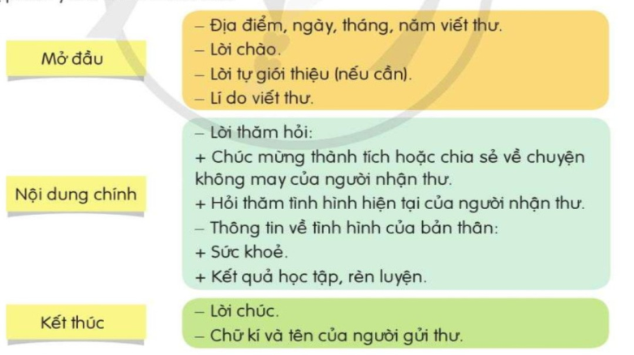  - Gọi HS đọc khung dàn ý.  - GV đặt câu hỏi:  + Cấu tạo bức thư gồm mấy phần?  + Nội dung từng phần là gì?  - Gọi HS nhắc lại cấu tạo một bức thư.  - GV cho HS nhắc lại cách trình bày từng phân. Lưu ý lời chào phù hợp với đối tượng viết thư.  - Yêu cầu HS lập dàn ý ra nháp.  - Hoạt động 3: Hoàn chỉnh dàn ý  - Yêu cầu HS thảo luận nhóm đôi hoàn chỉnh dàn ý.  - Gọi HS đọc dàn ý.  + Dàn ý đủ cấu tạo chưa?  + Lời chào phù hợp với đối tượng chưa?  ….  - GV nhận xét chung. | - HS đọc. Cả lớp đọc thầm.  - HS thảo luận nhóm đôi, hỏi đáp nhau.  - Các nhóm nêu ý kiến.  + Thăm hỏi người thân (VD: bố, mẹ, ở xa nhà; ông, bà, cô, dì, chú, bác không sống cùng em.)  + Thăm hỏi người thân, bạn bè.  + Thăm hỏi người khác?  …  - Lớp nhận xét.  - HS lắng nghe.  - HS quan sát.  - HS đọc to, cả lớp đọc thầm.  + 3 phần: Mở đầu, nội dung chính, kết thúc.  + HS nêu.  - HS nhắc lại.  - HS làm bài cá nhân.  - HS thảo luận nhóm đôi, sửa bài cho nhau.  - 3-4 HS đọc dàn ý của mình.  - HS nhận xét dàn ý của bạn.
5’ | 3. Hoạt động vận dụng  - Ngoài để thăm hỏi, em viết thư để làm gì?  - GV lưu ý: Bức thư phải thể hiện cảm xúc một cách tự nhiên chân thành. | - Để chúc mừng, bày tỏ tình cảm, cảm ơn, xin lỗi, kể chuyện cho bạn nghe….
2’ | 4. Hoạt động củng cố và nối tiếp  - GV nhận xét tiết học, khen ngợi, biểu dương những HS tốt. | - HS lắng nghe.

- ĐIỀU CHỈNH SAU TIẾT DẠY
…………………………………………………………………………………………..
…………………………………………………………………………………………..…………………………………………………………………………………………..…………………………………………………………………………………………..

Tiết: 82

KẾ HOẠCH BÀI DẠY
MÔN: TOÁN
BIỂU THỨC CÓ CHỨA CHỮ (TT)
- YÊU CẦU CẦN ĐẠT
- Năng lực chung
- Năng lực tự chủ và tự học: Học sinh tích cực, chủ động suy nghĩ để giải các bài tập.
- Năng lực giao tiếp và hợp tác: Trao đổi, thảo luận với bạn bè về cách tính giá trị biểu thức có chứa chữ.
- Năng lực giải quyết vấn đề và sáng tạo: Đề xuất được các tình huống khác nhau đối với bài toán liên quan đến biểu thức có chứ chữ.
- Năng lực đặc thù
- Bước đầu nhận biết được biểu thức có chứa chữ.
- Biết tính giá trị của biểu thức chứa chữ khi thay chữ bằng số.
- Phẩm chất
- Hình thành sự chăm chỉ, trung thực và ý thức trách nhiệm đối với bản thân và tập thể. Biết chăm chỉ học tập nghiêm túc. Yêu thích học Toán.
- ĐỒ DÙNG DẠY HỌC
- Giáo viên: một số tình huống đơn giản liên quan đến biểu thức có chứa chữ.
- CÁC HOẠT ĐỘNG DẠY HỌC
TG | Hoạt động của giáo viên | Hoạt động của học sinh
5’ | 1. Khởi động  - GV dẫn vào hoạt động Luyện tập. | - HS lắng nghe
20’ | 2. Hoạt động luyện tập  - Bài 3: Số?  - Gọi HS đọc bài tập.  - Yêu cầu HS chia sẻ nhóm đôi.  + Bài toán cho biết điều gì?  + Bài toán hỏi điều gì?  + Vậy để tìm tính giá trị của các biểu thức chứa chữ ta phải làm thế nào?  - GV nhận xét, hướng dẫn.  - Yêu cầu HS làm bài tập theo nhóm 4.  - Nhận xét, đánh giá bài làm trong vở của HS.  - Chữa bài, nhận xét cách trình bày.  - Bài 4:  - Gọi HS đọc bài tập.  - Yêu cầu HS chia sẻ nhóm đôi.  - Yêu cầu HS vận dụng câu a để làm câu b và c vào vở - Nhận xét, đánh giá bài làm trong vở của HS  - Chữa bài, nhận xét. | - - 1 HS đọc đề.  - Các nhóm chia sẻ.  - HS trả lời: Bài toán cho biết giá trị của a, b và c.  - HS trả lời: Bài toán yêu cầu tính giá trị của các biểu thức chứa chữ.  - - HS trả lời: ta phải thay giá trị các chữ vào biểu thức để thực hiện phép tính.  - Các nhóm lên báo cáo.  - Nêu yêu cầu của bài.  - HS làm nhóm – Chia sẻ lớp  - Các nhóm lên báo cáo.  - HS thực hiện vào vở, 1 bạn làm bảng lớp.  - Cả lớp theo dõi nhận xét bài của bạn.
7’ | 3. Hoạt động vận dụng  - Bài 5:  - Gọi HS đọc bài tập.  - Yêu cầu HS chia sẻ nhóm đôi.  + Bài toán cho biết điều gì?  + Bài toán hỏi điều gì?  - Yêu cầu HS làm bài.  - Gọi HS chia sẻ bài giải.  - GV nhận xét, tuyên dương. | - HS đọc yêu cầu đề bài.  - HS chia sẻ, suy nghĩ tìm ra cách giải.  - HS thực hiện đo và tính chu vi bài sách Toán vào vở:  Bài giải:  Chu vi bìa sách Toán lớp 4 là:  (19 + 26) x 2 = 90 (cm)  Đáp số: 90 cm.  - 1,2 HS chia sẻ bài giải. Lớp theo dõi, nhận xét.
3’ | 4. Hoạt động củng cố - nối tiếp  + Qua bài học hôm nay, các em biết thêm về điều gì?  + Làm thế nào để tính giá trị biểu thức có chứa chữ?  + Về nhà, em hãy tìm tình huống thực tế liên quan đến phép chia đã học, hôm sau chia sẻ với các bạn. | - HS chia sẻ.  - HS chia sẻ.  - Cả lớp lắng nghe.

- ĐIỀU CHỈNH SAU TIẾT DẠY
…………………………………………………………………………………………..
…………………………………………………………………………………………..
…………………………………………………………………………………………..
…………………………………………………………………………………………..

Tiết: 33

KẾ HOẠCH BÀI DẠY
MÔN: KHOA HỌC
BÀI 14: NHU CẦU SỐNG CỦA ĐỘNG VẬT VÀ
CHĂM SÓC VẬT NUỔI (TIẾT 3)
- YÊU CẦU CẦN ĐẠT
- Năng lực chung
- Năng lực tự chủ, tự học: Có biểu hiện chú ý học tập, tự giác tìm hiểu kiến thức về nhu cầu sống của động vật.
- Năng lực giao tiếp và hợp tác: Có biểu hiện tích cực, sôi nổi và nhiệt tình trong hoạt động nhóm để nêu được những thức ăn, đồ uống có lợi và có hại cho cơ quan tiêu hoá, những việc làm cần tránh để bảo vệ cơ quan tiêu hoá.
- Năng lực giải quyết vấn đề và sáng tạo: Tham gia tích cực vào các hoạt động khám phá tìm hiểu lợi ích trong việc chăm sóc vật nuôi trong nhà.
- Năng lực đặc thù
- Biết cách làm thí nghiệm, phân tích thí nghiệm để thấy được vai trò của nước, thức ăn, không khí và ánh sáng đối với đời sống động vật.
- Hiểu được những điều kiện cần để động vật sống và phát triển bình thường.
- Có khả năng áp dụng những kiến thức khoa học trong việc chăm sóc vật nuôi trong nhà.
- Phẩm chất
- Trách nhiệm: Học tập nghiêm túc, giữ trật tự, biết lắng nghe khi bạn trình bày nhóm và biết đưa ra nhận xét nhóm bạn và đưa ra được những cách để chăm sóc vật nuôi ở nhà.
- Chăm chỉ: Chăm chỉ tìm hiểu, làm tốt các nhiệm vụ và trả lời vấn đề cô giao về tìm hiểu kiến thức về nhu cầu sống của động vật để đề xuất việc làm cụ thể trong chăm sóc vật nuôi.
- Nhân ái: Có ý thức giúp đỡ lẫn nhau trong hoạt động nhóm để hoàn thành nhiệm vụ được giao, biết chia sẻ lòng biết ơn khi được hướng dẫn về nội dung bài học.
- ĐỒ DÙNG DẠY HỌC
- Giáo viên: Các tranh ảnh liên quan đến bài học.
- CÁC HOẠT ĐỘNG DẠY HỌC
TG | Hoạt động của giáo viên | Hoạt động của học sinh
5’ | 1. Khởi động  - GV yêu cầu HS thảo luận nhóm đôi kể tên một số động vật sống dưới nước, một số động vật sống trên cạn và nêu những yếu tố cần thiết cho mỗi động vật sống và phát triển.  - GV khuyến khích HS chia sẻ suy nghĩ của mình và chưa cần chốt ý kiến đúng.  - GV nhận xét, tuyên dương.  - GV dẫn dắt vào bài học mới: Bài 14 – Nhu cầu sống của động vật và chăm sóc vật nuôi. | - HS thảo luận nhóm đôi trả lời câu hỏi.  - HS theo dõi, ghi bài mới.
25’ | 2. Hoạt động luyện tập  - Hoạt động 5: Tìm hiểu về chăm sóc vật nuôi  - Yêu cầu HS quan sát hình 8-13 trang 61 SGK, thảo luận và thực hiện yêu cầu.  + Nêu những việc làm cần để chăm sóc vật nuôi và giải thích vì sao cần làm những việc làm đó.  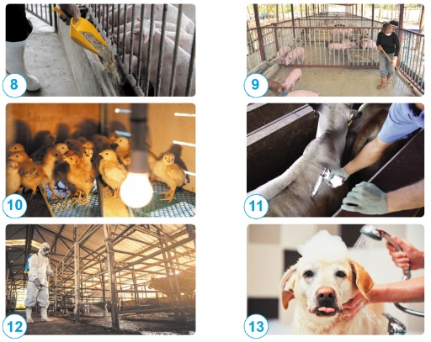  - GV nhận xét, kết luận về các biện pháp chăm sóc vật nuôi.  - Khi gia đình có nuôi gia súc, gia cầm hoặc thú cứng,… chúng ta cần làm những việc gì để chăm sóc chúng?  - GV nhận xét, chốt kiến thức. | - HS thảo luận nhóm 4 trả lời câu hỏi:  * Những việc cần làm để chăm sóc vật nuôi:  - Cung cấp nguồn thức ăn để đảm bảo đầy đủ chất dinh dưỡng.  - Vệ sinh chuồng trại để giữ gìn vệ sinh môi trường sinh sống sạch sẽ.  - Sưởi ấm để giữ ấm cơ thể.  - Tiêm phòng để phòng ngừa các bệnh.  - Khử độc, khủ khuẩn chuồng trại để phòng tránh việc phát triển các mầm bệnh.  - Tắm mát để giữ gìn cơ thể vật nuôi được sạch sẽ.  - HS lắng nghe.  + Khi gia đình có nuôi gia súc, gia cầm hoặc thú cưng,...chúng ta cần làm một số việc để chăm sóc chúng như: cho ăn, cho uống nước, tiêm phòng, vệ sinh chuồng trại,....
5’ | 3. Hoạt động củng cố và nối tiếp  - GV nhận xét, tóm tắt lại những nội dung chính của bài học theo nội dung:  - GV nhận xét, đánh giá sự tham gia của HS trong giờ học, khen ngợi những HS tích cực; nhắc nhở, động viên những HS còn chưa tích cực, nhút nhát.  - Ôn tập kiến thức đã học. | - HS lắng nghe, rút kinh nghiệm.  - HS chú ý, thực hiện theo yêu cầu của GV.

- ĐIỀU CHỈNH SAU TIẾT DẠY
…………………………………………………………………………………………..
…………………………………………………………………………………………..
…………………………………………………………………………………………..

Tiết: 17

KẾ HOẠCH BÀI DẠY
MÔN: ĐẠO ĐỨC
ÔN TẬP TỔNG HỢP
- YÊU CẦU CẦN ĐẠT
- Năng lực chung
- Năng lực tự chủ, tự học: Chủ động học hỏi, tìm hiểu và thực hiện các nội dung.
- Năng lực giao tiếp và hợp tác: Trao đổi với bạn bè để giải quyết các bài tập.
- Năng lực giải quyết vấn đề và sáng tạo: Nêu được cách thức giải quyết vấn đề liên quan đến việc biết ơn người lao động và tôn trọng tài sản của người khác trong thực tế cuộc sống.
- Năng lực đặc thù
- Nêu được một số biểu hiện biết ơn người lao động.
- Nêu được một số biểu hiện tôn trọng tài sản của người khác.
- Biết vì sao phải biết ơn người lao động và tôn trọng tài sản của người khác.
- Thể hiện rõ thái độ đồng tình hay không đồng tình tôn trọng tài sản của người khác bằng những lời nói việc làm cụ thể phù hợp.
- Nhắc nhở bạn bè, người thân biết ơn người lao động và tôn trọng tài sản của người khác.
- Phẩm chất
- Trung thực: Không tự tiện lấy đồ vật, tiền bạc của người thân, bạn bè, thầy cô và những người khác; không đồng tình với các hành vi thiếu tôn trọng tài sản của người khác trong học tập và trong cuộc sống.
- ĐỒ DÙNG DẠY HỌC
- Giáo viên: KHBD, bài giảng Powerpoint.
- CÁC HOẠT ĐỘNG DẠY HỌC
TG | Hoạt động của giáo viên | Hoạt động của học sinh
3’ | 1. Khởi động  - Cho HS hát.  - GV giới thiệu bài. | - HS hát và vận động theo nhạc.  - HS lắng nghe.
30’ | 2. Hoạt động luyện tập  Ôn tập các bài đã học:  - - Biết ơn người lao động  - - Cảm thông, giúp đỡ người gặp khó khăn  - - Yêu lao động  - - Tôn trọng tài sản của người khác.  - GV yêu cầu học sinh nhận xét.  - GV nhận xét. | - HS lắng nghe và trả lời câu hỏi.  - HS nhận xét.  - HS lắng nghe.
3’ | 3. Hoạt động củng cố - nối tiếp  - GV nhận xét, tóm tắt lại những nội dung chính của bài học.  - GV nhận xét, tổng kết hoạt động.  - GV giao nhiệm vụ cho học sinh về nhà thực hiện.  - Nhận xét tiết học. | - HS lắng nghe.  - HS lắng nghe, thực hiện.

- ĐIỀU CHỈNH SAU TIẾT DẠY
…………………………………………………………………………………………..
…………………………………………………………………………………………..
…………………………………………………………………………………………..
…………………………………………………………………………………………..

Ngày dạy: 01/01/2025

Tiết: 116

KẾ HOẠCH BÀI DẠY
MÔN: TIẾNG VIỆT
CHỦ ĐỀ: CỘNG ĐỒNG
BÀI 9: TÀI SẢN VÔ GIÁ
NÓI VÀ NGHE: TRAO ĐỔI: EM ĐỌC SÁCH BÁO
- YÊU CẦU CẦN ĐẠT
- Năng lực chung
- Năng lực giao tiếp và hợp tác: Biết kể chuyện và trao đổi cùng các bạn chủ động, tự nhiên, tự tin; nhìn vào mắt người cùng trò chuyện.
- Năng lực tự chủ, tự học: Tự giác thực hiện nhiệm vụ; biết nhận xét, đánh giá bạn.
- Năng lực giải quyết vấn đề và sáng tạo: Dựa vào tranh và bóng nói xây dựng được nội dung câu chuyện và diễn đạt bằng ngôn ngữ của mình.
- Năng lực đặc thù
- Nhớ nội dung, giới thiệu được câu chuyện (hoặc bài thơ, bài văn, bài báo) đã đọc ở nhà phù hợp với chủ điểm sức khỏe.
- Lắng nghe bạn, biết ghi chép thắc mắc, nhận xét về lời giới thiệu và ý kiến trao đổi của bạn.
- Biết trao đổi cùng các bạn về câu chuyện (hoặc bài thơ, bài văn, bài báo).
- Biết bày tỏ sự yêu thích các chi tiết thú vị trong câu chuyện, các câu thơ hay.
- Phẩm chất
- Biết kể chuyện (đọc bài thơ, bài văn), biết trao đổi cùng các bạn một cách chủ động, tự nhiên, tự tin; nhìn vào mắt người cùng trò chuyện. Có thói quen tự đọc sách.
- ĐỒ DÙNG DẠY HỌC
- Giáo viên: Chuẩn bị câu chuyện.
- CÁC HOẠT ĐỘNG DẠY HỌC
TG | Hoạt động của giáo viên | Hoạt động của học sinh
5’ | 1. Khởi động  - GV gọi HS trả lời câu hỏi:  - GV gọi HS kể lại câu chuyện Cứu người trước đã.  + Điều đáng quý nhất ở thầy thuốc Phạm Bân là gì?  - GV nhận xét.  - GV dẫn dắt vào bài mới: Trong tiết luyện nói và nghe hôm nay, các em sẽ kể lại một câu chuyện hoặc đọc lại một bài thơ, bài văn mà các em đã đọc ở nhà về sức khỏe, rèn luyện sức khỏe hoặc về những người làm nghề y. Sau đó chúng ta cùng trao đổi về câu chuyện mà các em đã kể lại và được nghe bạn kể lại. | - HS trả lời câu hỏi.  - Nhận xét câu trả lời của bạn.  - Học sinh lắng nghe.
12’ | 2. Hoạt động hình thành kiến thức  - Gọi HS đọc yêu cầu của BT1 và BT2.  - Gọi HS nhắc lại yêu cầu bằng lời của mình.  - GV mời một số HS cho biết em sẽ kể chuyện gì( đọc bài thơ, bài văn, bài báo gì), chuyện đó nói về ai. | - HS đọc, cả lớp đọc thầm.  - HS nhắc lại.  - Một số HS nối tiếp nêu.
12’ | 3. Hoạt động luyện tập  - Hoạt động 1: Giới thiệu và trao đổi trong nhóm  - GV tổ chức cho HS thảo luận nhóm 2, trao đổi lại câu chuyện của mình.  - GV theo dõi, giúp đỡ HS trao đổi, khuyến khích các em trao đổi về câu chuyện, nhân vật trong câu chuyện.  - Hoạt động 2: Giới thiệu và trao đổi trước lớp  - GV mời một số HS giới thiệu bài các em đã đọc trước lớp.  - GV lưu ý sắp xếp để hs có thể kể câu chuyện, thơ hoặc văn bản thông tin.  - GV gọi HS nhận xét về câu chuyện của bạn bằng một số câu hỏi sau:  + Câu chuyện nào bạn ấn tượng nhất và tại sao?  + Bài học gì chúng ta có thể rút ra từ câu chuyện đó?  + Tại sao nghề y, đặc biệt là nghề y làm việc trong lĩnh vực y tế, lại quan trọng đối với xã hội?  - GV nhận xét chung. | - HS thảo luận nhóm đôi.  - Một số HS kể trước lớp.  - Cả lớp lắng nghe.  - Nhận xét câu chuyện của bạn bằng cách trả lời câu hỏi.
4’ | 4. Hoạt động vận dụng  - Nếu có cơ hội, em có muốn trở thành một y tá hoặc bác sĩ không? Vì sao?  - GV chốt: Biết giữ gìn, chăm sóc sức khỏe, biết đồng cảm, tôn trọng những người làm nghề y, có đóng góp cho xã hội. | - HS nối tiếp trả lời.  - HS lắng nghe.
2’ | 5. Hoạt động củng cố - nối tiếp  - GV nhận xét tiết học, khen ngợi, biểu dương những HS tốt. | - HS lắng nghe.

- ĐIỀU CHỈNH SAU TIẾT DẠY
…………………………………………………………………………………………..
…………………………………………………………………………………………..
…………………………………………………………………………………………..
…………………………………………………………………………………………..
…………………………………………………………………………………………..
…………………………………………………………………………………………..

Tiết: 83

KẾ HOẠCH BÀI DẠY
MÔN: TOÁN
EM ÔN LẠI NHỮNG GÌ ĐÃ HỌC
- YÊU CẦU CẦN ĐẠT
- Năng lực chung
- Năng lực tự chủ và tự học: Học sinh tích cực, chủ động suy nghĩ, tiếp thu kiến thức để giải các bài tập.
- Năng lực giao tiếp và hợp tác: Trao đổi, thảo luận với bạn bè về cách tính và cách thực hiện các bài toán có liên quan tới số tự nhiên, biểu đồ.
- Năng lực giải quyết vấn đề và sáng tạo: Đề xuất giải quyết một số tình huống gắn với thực tế.
- Năng lực đặc thù
- Biết cách đặt tính và thực hiện được phép tính với số tự nhiên.
- Biết vận dụng các phép tính với số tự nhiên để tính thuận tiện.
- Biết quan sát biểu đồ.
- Vận dụng vào giải quyết một số tình huống gắn với thực tế.
- Phẩm chất
- Hình thành sự chăm chỉ, trung thực và ý thức trách nhiệm đối với bản thân và tập thể. Biết chăm chỉ học tập nghiêm túc. Yêu thích học Toán.
- ĐỒ DÙNG DẠY HỌC
- Giáo viên: Kế hoạch bài dạy, một số tình huống đơn giản liên quan đến ước lượng.
- CÁC HOẠT ĐỘNG DẠY HỌC
TG | Hoạt động của giáo viên | Hoạt động của học sinh
5’ | 1. Khởi động  - GV tổ chức trò chơi “Gọi thuyền” để ôn lại cách ước lượng thương.  - GV trình chiếu các phép tính:  + Hãy nêu cách ước lượng thương các phép chia sau:  3751 : 11 = ?  4820 : 20 = ?  + Các em đã thực hiện như thế nào ước lượng thương?  - GV nhận xét, đánh giá.  - GV chiếu tranh cho HS quan sát.  - GV chia sẻ, dẫn dắt vào bài mới. | - LPHT lên điều khiển lớp.  - HS trả lời.  - HS trả lời.  - HS quan sát tranh, suy nghĩ tìm cách làm.
27’ | 2. Hoạt động luyện tập, thực hành  - Bài 1: Nói cho bạn nghe những điều em được học trong chủ đề  - Gọi HS đọc yêu cầu bài tập.  - Yêu cầu HS nhớ lại các bài đã học và rút ra điều mình đã học được trong chủ đề vừa rồi.  - HS chia sẻ nhóm đôi.  - Các nhóm lên báo cáo.  - Lớp lắng nghe, nhận xét và bổ sung.  - Bài 2: Đặt tính rồi tính  - Gọi HS đọc yêu cầu bài tập.  - Yêu cầu HS đặt tính rồi tính.  - GV quan sát hỗ trợ HS.  - Cho HS đổi chéo vở kiểm tra, nhận xét bài của bạn.  - Gv bổ sung, sửa bài (nếu cần).  - GV chốt đáp án.  - Củng cố cách đặt tính và thực hiện phép chia cho số có hai chữ số trong trường hợp có chữ số 0 ở thương (quy trình chia, phân biệt số bị chia, thương, số dư trong mỗi lần chia, lượt chia nào thương xuất hiện số 0).  - Bài 3: Tính bằng cách thuận tiện  - Gọi HS đọc yêu cầu bài tập.  - Yêu cầu HS thực hiện bài tập.  - Yêu cầu HS đổi PBT, chia sẻ cách làm cho bạn nghe.  - GV nhận xét, chốt đáp án đúng.  * Kết luận: Củng cố tính quan sát và nhạy bén trong việc nhận ra phép tính thuận tiện trong các phép tính với số tự nhiên.  - Bài 4: Quan sát thực đơn  - Gọi HS đọc yêu cầu bài tập.  - Yêu cầu HS hoạt động nhóm 4 thực hiện bài tập.  - Yêu cầu báo cáo kết quả nhóm mình, chia sẻ cách làm cho bạn nghe.  - GV nhận xét, chốt đáp án đúng. | - HS đọc yêu cầu.  - HS ghi nhanh ra nháp.  - HS chia sẻ cho nhau nghe.  - 2 - 3 nhóm báo cáo.  - HS đọc yêu cầu.  - HS thực hiện vào vở.  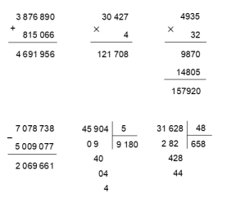  - HS đọc yêu cầu bài tập.  - HS làm bài trên phiếu BT.  - HS đọc yêu cầu đề bài.  - HS hoạt động nhóm 4, thực hiện yêu cầu bài tập.  a) Đoàn khách đó phải trả số tiền là:  35 000 × 3 + 40 000 + 30 000 + 35 000 = 210 000 (đồng)  b) Trung bình mỗi người của đoàn khách đó phải trả số tiền là:  210 000 : 6 = 35 000 (đồng)
5’ | 3. Hoạt động củng cố - nối tiếp  + Qua bài học hôm nay, các em biết thêm về điều gì?  + Khi thực hiện được phép chia cho số có hai chữ số trong trường hợp có chữ số 0 ở thương em cần lưu ý những gì?  + Về nhà, em hãy tìm tình huống thực tế liên quan đến phép chia đã học, hôm sau chia sẻ với các bạn. | - HS chia sẻ.  - HS chia sẻ.  - HS chia sẻ.

- ĐIỀU CHỈNH SAU TIẾT DẠY
…………………………………………………………………………………………..
…………………………………………………………………………………………..
…………………………………………………………………………………………..
…………………………………………………………………………………………..
…………………………………………………………………………………………..
…………………………………………………………………………………………..
…………………………………………………………………………………………..
…………………………………………………………………………………………..

Tiết: 33

KẾ HOẠCH BÀI DẠY
MÔN: GIÁO DỤC THỂ CHẤT
CHỦ ĐỀ 3: TƯ THẾ VÀ KĨ NĂNG VẬN ĐỘNG CƠ BẢN
BÀI 3: THĂNG BẰNG DI CHUYỂN
THĂNG BẰNG MỘT CHÂN ÔM GỐI BẬT NHẢY
QUAY TRÁI, PHẢI (TIẾT 3)
- YÊU CẦU CẦN ĐẠT
- Năng lực
- Biết khẩu lệnh và cách thức thực hiện được động tác thăng bằng một chân ôm gối bật nhảy quay trái, phải, biết cách chơi trò chơi, để thực hiện nhiệm vụ học tập.
- Hình thành và phát triển năng lực tự chủ và tự học: Thông qua việc tự xem trước khẩu lệnh, quan sát tranh ảnh cách thực hiện động tác thăng bằng một chân ôm gối bật nhảy quay trái, phải trong sách giáo khoa.
- Hình thành và phát triển năng lực giao tiếp và hợp tác: Biết phân công, hợp tác trong nhóm để thực hiện các động tác và trò chơi.
- Hình thành và phát triển năng lực chăm sóc sức khỏe: Biết thực hiện vệ sinh sân tập, thực hiện vệ sinh cá nhân trước, trong và sau khi tập để đảm bảo an toàn trong tập luyện, biết điều chỉnh chế độ dinh dưỡng đảm bảo cho cơ thể.
- Hình thành và phát triển năng lực giải quyết vấn đề và sang tạo: Thông qua việc thực hiện được động tác thăng bằng một chân ôm gối bật nhảy quay trái, phải. Biết quan sát tranh, tự khám phá bài và quan sát động tác làm mẫu của giáo viên để tập luyện.
- Phẩm chất
- Tự giác, tích cực, chăm chỉ và đoàn kết trong tập luyện và hoạt động tập thể; hoàn thành lượng vận động.
- ĐỒ DÙNG DẠY HỌC
- Giáo viên: Tranh ảnh động tác thăng bằng một chân ôm gối bật nhảy quay trái, phải, trang phục thể thao, còi phục vụ trò chơi.
- Học sinh: giày thể thao,…
- CÁC HOẠT ĐỘNG DẠY HỌC
Nội dung | LV Đ | Phương pháp, tổ chức và yêu cầu
 |  | Hoạt động GV | Hoạt động HS
I. Hoạt động mở đầu  1. Nhận lớp  2. Khởi động  - Chạy nhẹ nhàng 1 vòng quanh sân tập.  - Xoay các khớp cổ tay, cổ chân, vai, hông, gối,... kéo dãn cơ.  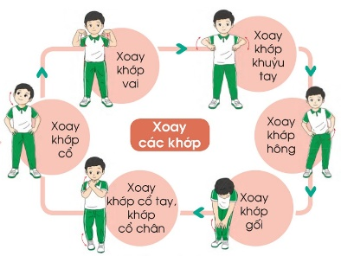  - Tập bài võ cổ truyền 27 động tác.  3. Trò chơi.  - Trò chơi “Rồng rắn lên mây”.  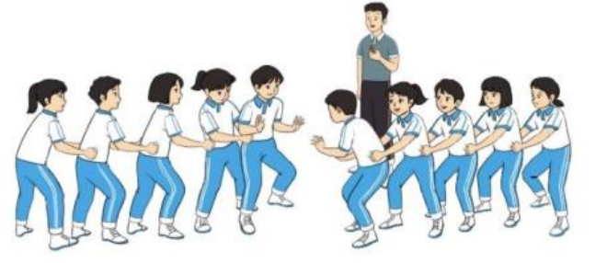  II. Hoạt động hình thành kiến thức.  1. Thăng bằng một chân ôm gối bật nhảy quay trái, phải.  + TTCB: Đứng thẳng tự nhiên.  + Động tác: Nâng gối, đồng thời hai tay ôm gối, Sử dụng lực ở chân trụ bật nhảy quay sang trái hoặc phải, gữi thăng bằng trong 3 đến 5 nhịp đếm.  + Kết thúc: Về TTCB.  III. Hoạt động luyện tập.  1. Thăng bằng một chân ôm gối bật nhảy quay trái, phải.  Tập luyện cá nhân  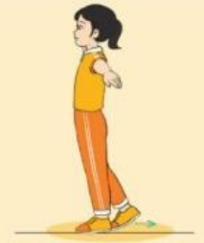  Tập luyện cặp đôi.  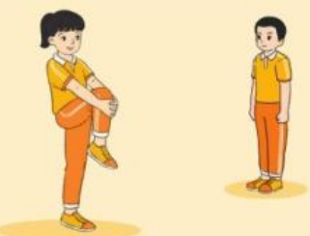  Tập theo tổ nhóm  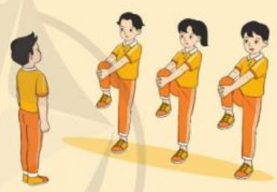  Thi đua giữa các tổ  2.Trò chơi “Lò cò tiếp sức”.  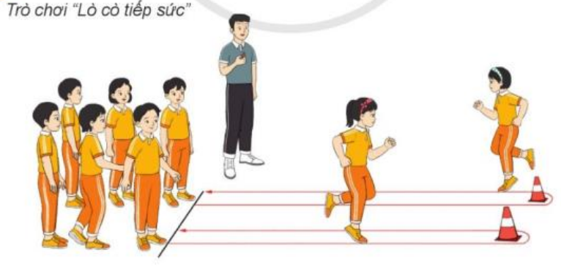  IV. Hoạt động vận dụng  * Vận dụng kiến thức:  - Hs quan sát tranh, ảnh.  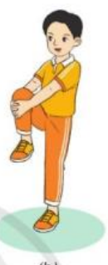  V. Hoạt động kết thúc.  - Thả lỏng cơ toàn thân.  - Củng cố hệ thống bài học.  - Nhận xét và hướng dẫn tập luyện ở nhà.  - Xuống lớp. | 6-10 phút  1-2 phút  3-5 phút  2Lx8N  1-2 phút  5-7 phút  5-7 phút  10-15 phút  8-10 phút  1-3 phút  2-4 phút  3-5 phút  1-3 phút  4-6 phút  1-3 phút  4-6 phút  2L x 8N | - Nghe cán bộ lớp báo cáo.  - Hỏi về sức khỏe của Hs.  - Thầy trò chúc nhau.  - Phổ biến nội dung, nhiệm vụ và yêu cầu giờ học.  - GV di chuyển và quan sát, chỉ dẫn cho HS thực hiện.  * Lưu ý: Khi khởi động GV nên kết hợp với âm nhạc nhằm tạo sự hưng phấn, tích cực hơn cho HS trong giờ học.  -Gv tổ chức Hs chơi trò chơi.  - GV làm mẫu động tác kết hợp phân tích kĩ thuật động tác.  - Hô nhịp và thực hiện động tác mẫu, hướng dẫn Hs thực hiện đt.  - Gv quan sát, uốn nắm và sửa sai cho Hs.  - Gv quan sát, giúp đỡ, sửa sai.  - Gv quan sát, giúp đỡ, sửa sai.  - Yêu cầu Tổ trưởng cho các bạn luyện tập theo khu vực.  - Gv quan sát, uốn nắn, sửa sai cho Hs.  - GV tổ chức cho HS thi đua giữa các tổ.  -Tuyên dương tổ tập đều, đúng nhất.  - GV nêu tên trò chơi, phổ biến luật chơi, cách chơi.  - Cùng hs nhắc lại luật chơi và cách chơi.  - Cho Hs chơi thử.  - Tổ chức cho Hs chơi.  - Gv nêu câu hỏi.  + Em hãy nêu tên động tác và thực hiện động tác.  - GV hướng dẫn.  - Gv cùng hs hệ thống lại bài.  - Nhận xét kết quả, ý thức, thái độ học của Hs.  - HD sử dụng SGK để Hs ôn lại bài và chuẩn bị bài sau.  - GV hô “giải tán”. | - Cán sư tập trung lớp, điểm số, báo cáo sĩ số, tình hình lớp học cho Gv.  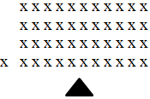  - Cán sự điều khiển lớp khởi động .  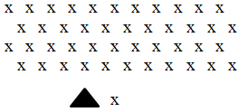  - Hs chơi đúng luật, nhiệt tình sôi nổi và đảm bảo an toàn.  - Hs lắng nghe, tiếp thu và ghi nhớ.  - Tập luyện theo sự hướng dẫn của Gv.  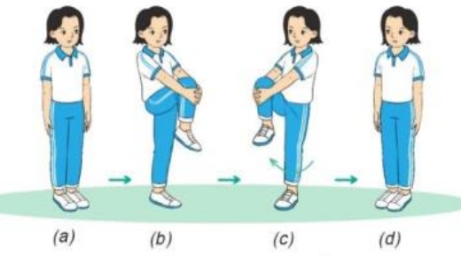  - Hs tự tập luyện.  - Hs thay phiên nhau hô nhịp.  - Qun sát, nhận xét, giũp đỡ bạn sửa sai.  - Hs thay phiên nhau hô nhịp.  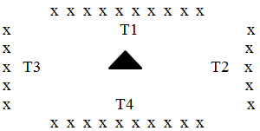  - Từng tổ lên thi đua - trình diễn  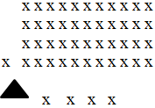  - Hs nhắc lại luật chơi, cách chơi.  - Hs tiến hành chơi trò chơi dưới sự chỉ huy của Gv.  - Chơi trò đúng luật, nhiệt tình, sôi nổi và an toàn.  - HS quan sát tranh ảnh và trả lời câu hỏi của Gv.  - HS thực hiện thả lỏng  - Hs cùng Gv hệ thống lại bài.  - HS tập chung thực hiện theo hướng dẫn của GV và nhận hướng dẫn tập luyện ở nhà.  - HS hô “khỏe”.
Nội dung | LV Đ | Phương pháp, tổ chức và yêu cầu
 |  | Hoạt động GV | Hoạt động HS
I. Hoạt động mở đầu  1. Nhận lớp  2. Khởi động  - Chạy nhẹ nhàng 1 vòng quanh sân tập.  - Xoay các khớp cổ tay, cổ chân, vai, hông, gối,... kéo dãn cơ.  - Tập bài võ cổ truyền 27 động tác.  3. Trò chơi.  - Trò chơi “Rồng rắn lên mây”.  II. Hoạt động hình thành kiến thức.  1. Đi lùi thăng bằng theo vạch kẻ thẳng.  + TTCB: Đứng thẳng, hai tay dang ngang.  + Động tác: Bước chân ra sau theo vạch kẻ thẳng sao cho mũi bàn chân bước chạm vào gót chân trụ, đầu và thân người thẳng, tiếp tục đi lùi giữ thăng bằng.  + Kết thúc: Về TTCB.  III. Hoạt động luyện tập.  1. Đi lùi thăng bằng theo vạch kẻ thẳng.  Tập luyện cá nhân  Tập luyện cặp đôi.  Tập theo tổ nhóm  Thi đua giữa các tổ  2.Trò chơi “Lò cò tiếp sức”.  IV. Hoạt động vận dụng  * Vận dụng kiến thức:  - Hs quan sát tranh, ảnh.  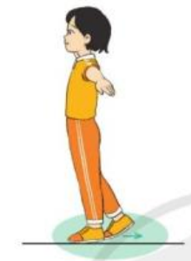  V. Hoạt động kết thúc.  - Thả lỏng cơ toàn thân.  - Củng cố hệ thống bài học.  - Nhận xét và hướng dẫn tập luyện ở nhà.  - Xuống lớp. | 6-10 phút  1-2 phút  3-5 phút  2Lx8N  1-2 phút  5-7 phút  5-7 phút  10-15 phút  8-10 phút  1-3 phút  2-4 phút  3-5 phút  1-3 phút  4-6 phút  1-3 phút  4-6 phút  2L x 8N | - Nghe cán bộ lớp báo cáo.  - Hỏi về sức khỏe của Hs.  - Thầy trò chúc nhau.  - Phổ biến nội dung, nhiệm vụ và yêu cầu giờ học.  - GV di chuyển và quan sát, chỉ dẫn cho HS thực hiện.  * Lưu ý: Khi khởi động GV nên kết hợp với âm nhạc nhằm tạo sự hưng phấn, tích cực hơn cho HS trong giờ học.  -Gv tổ chức Hs chơi trò chơi.  - GV làm mẫu động tác kết hợp phân tích kĩ thuật động tác.  - Hô nhịp và thực hiện động tác mẫu, hướng dẫn Hs thực hiện đt.  - Gv quan sát, uốn nắm và sửa sai cho Hs.  - Gv quan sát, giúp đỡ, sửa sai.  - Gv quan sát, giúp đỡ, sửa sai.  - Yêu cầu Tổ trưởng cho các bạn luyện tập theo khu vực.  - Gv quan sát, uốn nắn, sửa sai cho Hs.  - GV tổ chức cho HS thi đua giữa các tổ.  -Tuyên dương tổ tập đều, đúng nhất.  - GV nêu tên trò chơi, phổ biến luật chơi, cách chơi.  - Cùng hs nhắc lại luật chơi và cách chơi.  - Cho Hs chơi thử.  - Tổ chức cho Hs chơi.  - Gv nêu câu hỏi.  + Em hãy nêu tên động tác và thực hiện động tác.  - GV hướng dẫn.  - Gv cùng hs hệ thống lại bài.  - Nhận xét kết quả, ý thức, thái độ học của Hs.  - HD sử dụng SGK để Hs ôn lại bài và chuẩn bị bài sau.  - GV hô “giải tán”. | - Cán sư tập trung lớp, điểm số, báo cáo sĩ số, tình hình lớp học cho Gv.  - Cán sự điều khiển lớp khởi động .  - Hs chơi đúng luật, nhiệt tình sôi nổi và đảm bảo an toàn.  - Hs lắng nghe, tiếp thu và ghi nhớ.  - Tập luyện theo sự hướng dẫn của Gv.  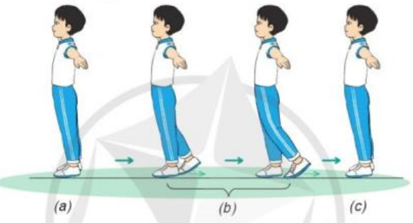  - Hs tự tập luyện.  - Hs thay phiên nhau hô nhịp.  - Qun sát, nhận xét, giũp đỡ bạn sửa sai.  - Hs thay phiên nhau hô nhịp.  - Từng tổ lên thi đua - trình diễn  - Hs nhắc lại luật chơi, cách chơi.  - Hs tiến hành chơi trò chơi dưới sự chỉ huy của Gv.  - Chơi trò đúng luật, nhiệt tình, sôi nổi và an toàn.  - HS quan sát tranh ảnh và trả lời câu hỏi của Gv.  - HS thực hiện thả lỏng  - Hs cùng Gv hệ thống lại bài.  - HS tập chung thực hiện theo hướng dẫn của GV và nhận hướng dẫn tập luyện ở nhà.  - HS hô “khỏe”.

- ĐIỀU CHỈNH SAU TIẾT DẠY
…………………………………………………………………………………………..
…………………………………………………………………………………………..
…………………………………………………………………………………………..
…………………………………………………………………………………………..
…………………………………………………………………………………………..
…………………………………………………………………………………………..

Tiết: 50

KẾ HOẠCH BÀI DẠY
MÔN: HOẠT ĐỘNG TRẢI NGHIỆM
CHỦ ĐỀ 4: ỨNG XỬ NƠI CÔNG CỘNG
HOẠT ĐỘNG GIÁO DỤC THEO CHỦ ĐỂ:
NGHỀ TRUYỀN THỐNG QUÊ EM
- YÊU CẦU CẦN ĐẠT
- Năng lực chung
- Năng lực tự chủ, tự học: Tìm hiểu, trình bày các thông tin cơ bản về nghề truyền thống quê hương.
- Năng lực giao tiếp và hợp tác: Biết trao đổi, hợp tác nhóm trong ttrình bày, chia sẻ.
- Năng lực giải quyết vấn đề và sáng tạo: Thông qua việc quan sát, tìm hiểu, có kế hoạch tham gia giữ gìn nghề truyền thống của quê hương mình.
- Năng lực đặc thù
- Nêu được hiểu biết về một số nghề truyền thống của Việt Nam.
- Trình bày được những thông tin cơ bản về nghề truyền thống quê hương.
- Vận dụng vào thực tiễn: Biết các thông tin cơ bản về nghề truyền thống để tham gia giữ gìn các nét đẹp của nghề.
- Phẩm chất
- Yêu nước: Thông qua việc quan sát, tìm hiểu, có kế hoạch tham gia giữ gìn nghề truyền thống của quê hương mình.
- Nhân ái: Tôn trọng bạn và lắng nghe trong tham gia hợp tác nhóm.
- Chăm chỉ: Có tinh thần chăm chỉ để thực hiện tốt nội dung theo theo yêu cầu.
- Trung thực: Tham gia tìm hiểu, trình bày trung thực về nhề truyền thống quê hương, đảm bảo đúng yêu cầu của thày, cô.
- Trách nhiệm: Có ý thức nghiêm túc trong làm việc nhóm.
* LG GDĐP Chủ đề 6: Nghề đánh bắt cá ngừ đại dương ở Phú Yên.
- ĐỒ DÙNG DẠY HỌC
- Giáo viên: Kế hoạch bài dạy, bài giảng Power point, một số tranh ảnh hoặc video clip vê các nghề truyền thống của Việt Nam.
- CÁC HOẠT ĐỘNG DẠY HỌC
TG | Hoạt động của giáo viên | Hoạt động của học sinh
5’ | 1. Khởi động  - GV tổ chức cho HS xem video về làng nghề truyền thống để khởi động bài học.  https://youtu.be/UDDNDzeCtfw  - GV cùng trao đổi với HS về nội dung video.  + Kể tên các làng nghề truyền thống ?  + Em có cảm nhận gì sau khi quan sát, lắng nghe viedeo về nghề truyền thống?  - GV nhận xét, tuyên dương và dẫn dắt vào bài mới. | - HS quan sát, lắng nghe.  - HS lắng nghe.  - Làng gốm Bát Tràng, tranh dân gian Đông Hồ, lụa Hà Đông....  - HS trả lời theo suy nghĩ của mình.
15’ | 2. Hoạt động hình thành kiến thức mới  - Hoạt động 1: Nhận diện nghề truyền thống (làm việc cá nhân, nhóm)  - GV tổ chức cho HS quan sát các bức tranh trong SGK trang 50, 51 và một số tranh ảnh khác về nghề truyền thống Việt Nam.  - GV chia lớp thành các nhóm (từ 4-6 HS), tiến hành thảo luận và chia sẻ kết quả:  + Tên nghề truyền thống;  + Sản phẩm của nghề truyền thống.  - GV theo dõi, hỗ trợ HS.  - GV mời đại diện các nhóm chia sẻ kết quả thảo luận.  - GV mời HS khác nhận xét, bổ sung.  + Em kể thêm các nghề truyền thống khác mà mình biết?  - GV nhận xét chung, tuyên dương và kết luận: Trên đất nước Việt Nam tươi đẹp của chúng ta có rất nhiều làng nghề truyền thống gắn với từng địa phương. Có những làng nghề truyền thống đã ra dời từ hàng trăm năm trước với những sản phẩm chất lượng, đạo đáo, mang đậm bản sắc, giá trị văn hóa người Việt. | - HS quan sát tranh.  - HS chia các nhóm thảo luận.  - Đại diện các nhóm trình bày  - HS khác nhận xét, bổ sung.  - HS kể thêm các nghề truyền thống: Làng nghề chè, Nghề gói bánh chưng…  - HS quan sát lắng nghe.
10’ | 3. Hoạt động luyện tập  - Hoạt động 2: Khám phá nghề truyền thống quê em (làm việc chung cả lớp)  - GV cho HS quan sát sơ đồ tư duy trong SGK trang 51.  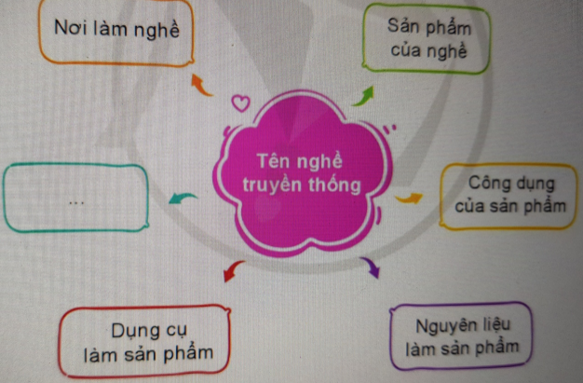  - GV hướng dẫn HS thực hiện theo các bước sau:  + Viết tên nghề truyền thống vào ô chính giữa.  + Xác định nội dung các nhánh trong sơ đồ: nơi làm nghề, sản phẩm của nghề, công dụng của sản phẩm…  + Dùng bút màu trang trí để sơ đồ sinh động và ấn tượng hơn.  - GV tổ chức cho HS vẽ sơ đồ tư duy về nghề truyền thống quê hương.  - GV theo dõi, hỗ trợ.  - GV gọi 2-3 HS giới thiệu về nghề truyền thống của quê hương mình.  - GV gọi HS bổ sung ý kiến và nhận xét phần tình bày của bạn.  - GV hỏi:  + Có bạn nào muốn đặt câu hỏi để biết thêm về truyền truyền thống ở địa phương của bạn không?  + Theo em, cần làn gì để giữ gìn những nét đẹp của nghề truyền thống?  - GV nhận xét, khen ngọi sự tích cực tham gia của HS và kết luận: Cô khen ngợi các em đã tích cực tìm hiểu về nghề truyền thống và giới thiệu được nghề truyền thống của địa phương mình.  - Hoạt động 3: Quan sát, nhận biết Nghề đánh bắt cá ngừ đại dương ở Phú Yên  - Kể tên một số loài cá ở Phú Yên mà em biết.  - Tìm hiểu nghề đánh bắt cá ngừ đại dương ở Phú Yên.  - Đọc thông tin SGK, TLCH:  + Ngư dân thường đánh bắt cá ngừ đại dương vào thời gian nào trong năm?  + Kể tên một số món ăn được chế biến từ cá ngừ đại dương. | - HS quan sát.  - HS lắng nghe.  - HS tiến hành vẽ.  - HS chia sẻ.  - Quy trình làm cốm nếp Phong Hậu: chọn loại nếp ngon, to, chắc hạt rồi đem rang, sau đó lấy nếp đã rang xay thành bột cốm. Muốn cốm nếp dẻo thơm thì khi thắng đường người ta làm cốm phải thêm 1 ít nước chanh và gừng giã nhỏ vào chảo đường sôi để vừa gia tăng hương vị cho cốm, vừa giúp cốm không bị khô. Đợi nước đường nguội, người làm cốm tiến hành trộn đều nước đường vào bột cốm…..  - HS đặt câu hỏi tương tác.  - HS lắng nghe.  - HS lắng nghe và trả lời.  - HS lắng nghe.  - HS trả lời câu hỏi.
5’ | 4. Hoạt động củng cố và nối tiếp  GV cho HS chơi trò chơi “Truyền điện” kể tên những nghề truyền thống mà em biết.  - GV nhận xét tuyên dương.  - Nhận xét sau tiết dạy.  - Dặn dò về nhà chuẩn bị những tư liệu, dụng cụ cần thiết để làm Sổ tay nghề truyền thống quê em. | - HS tham gia chơi.  - HS lắng nghe.  - HS chuẩn bị: Tranh ảnh, bút, bút màu, giấy màu, kéo, hồ dán....

- ĐIỀU CHỈNH SAU TIẾT DẠY
…………………………………………………………………………………………..
…………………………………………………………………………………………..
…………………………………………………………………………………………..
…………………………………………………………………………………………..
…………………………………………………………………………………………..
…………………………………………………………………………………………..

Tiết: 34

KẾ HOẠCH BÀI DẠY
MÔN: KHOA HỌC
ÔN TẬP CUỐI HỌC KÌ I
- YÊU CẦU CẦN ĐẠT
- Sau bài học thực hiện được: Hệ thống lại những kiến thức đã học về Chủ đề Chất, Chủ đề Năng lượng, nhu cầu sống của thực vật. Nhận thức về khoa học tự nhiên , tìm hiểu môi trường tự nhiên xung quanh.
- Vận dụng kiến thức để giải quyết vấn đề trong thực tế cuộc sống: Biết vận dụng kiến thức đã học vào thực tiễn để giải thích một số hiện tượng trong cuộc sống, biết chăm sóc cây trồng.
- Hình thành, phát triển phẩm chất, năng lực: Có ý thức giúp đỡ lẫn nhau trong hoạt động nhóm để hoàn thành nhiệm vụ. Năng lực tự chủ, tự học. Năng lực giải quyết vấn đề và sáng tạo. Năng lực giao tiếp và hợp tác.
- ĐỒ DÙNG DẠY HỌC
- Giáo viên: Các tranh ảnh liên quan đến bài học.
- CÁC HOẠT ĐỘNG DẠY HỌC
TG | Hoạt động của giáo viên | Hoạt động của học sinh
5’ | 1. Khởi động  - Tổ chức lớp hát.  - GV vào bài học mới: Ôn tập học kì 1 | - Lớp hát.  - HS theo dõi.
29’ | 2. Hình thành kiến thức mới  - Hoạt động 1: Ôn tập chủ đề Chất  - GV đặt câu hỏi, tổ chức HS thảo luận bài tập 5 (VBT).  - Gọi các nhóm trình bày, nhận xét.  - GV nhận xét, tuyên dương.  + Vậy nước có vai trò gì? (Duy trì sự sống cho sinh vật, nước được sử dụng trong sinh hoạt, sản xuất, hoạt động vui chới, trong công nghiệp,...)  GV yêu cầu HS trả lời cá nhân:  + Nêu một số ví dụ có sự bay hơi, ngưng tụ, đông đặc và nóng chảy của nước trong tự nhiên.  + Vì sao phơi nước biển dưới ánh nắng mặt trời ta sẽ thu được muối?  - GV tổ chức thảo luận nhóm 4, hoàn thành phiếu BT (BT 1/7 VBT)  - Gọi các nhóm trình bày bổ sung.  - GV tuyên dương.  + Địa phương em có những nguồn nước nào ô nhiễm? Nêu tác hại do chúng gây ra?  + Nêu nhận xét về môi trường không khí nơi em ở.  - GV nhận xét, giáo dục HS ý thức bảo vệ môi trường nước, không khí.  - Hoạt động 2: Ôn tập chủ đề năng lượng  - GV tổ chức nhóm 4: Chọn từ ngữ trong khung để điền từ vào chỗ….cho phù hợp (BT3/17 VBT)  - Các nhóm trình bày, GV nhận xét. | - HS thực hiện.  - HS thảo luận nhóm đôi.  - Các nhóm thực hiện.  - HS trả lời.  - HS trả lời cá nhân.  + VD: đun nước sôi, nước ngưng tụ trên nắp nồi, Nước để trong ngăn đá, đá lạnh để ra ngoài.  + Vì nước sẽ bay hơi, còn lại muối.  - HS thảo luận nhóm 4.  - Các nhóm trình bày, bổ sung.
3’ | 3. Hoạt động củng cố và nối tiếp  - GV hướng dẫn về nhà : chuẩn bị các nội dung tiếp tực ôn tập về chủ đề năng lượng, nhu cầu sống của thực vật.  - Nhận xét tiết học. | - HS lắng nghe, thực hiện.

- ĐIỀU CHỈNH SAU TIẾT DẠY
…………………………………………………………………………………………..
…………………………………………………………………………………………..

Ngày dạy: 02/01/2025

Tiết: 117

KẾ HOẠCH BÀI DẠY
MÔN: TIẾNG VIỆT
CHỦ ĐỀ: CỘNG ĐỒNG
BÀI 9: TÀI SẢN VÔ GIÁ
BÀI ĐỌC 4: BUỔI SÁNG ĐI HỌC
- YÊU CẦU CẦN ĐẠT
- Năng lực chung
- Năng lực tự chủ, tự học: Chủ động đọc bài và tìm hiểu trước câu trả lời ở nhà.
- Năng lực giao tiếp và hợp tác: Biết cùng các bạn thảo luận nhóm trả lời câu hỏi.
- Năng lực giải quyết vấn đề và sáng tạo: Vận dụng bài đọc trả lời các yêu cầu theo nội dung bài học.
- Năng lực đặc thù
- Năng lực ngôn ngữ:
+ Đọc thành tiếng trôi chảy toàn bài. Phát âm đúng các từ ngữ có âm,vần, thanh mà HS dễ viết sai. Ngắt, nghỉ hơi đúng theo dòng thơ, nhịp thơ và theo nghĩa. Tốc độ đọc khoảng 80 – 85 tiếng/ phút. Đọc thầm nhanh hơn nửa đầu học kì I.
+ Hiểu nghĩa của các từ ngữ trong bài (bím tóc, ma ra tông, tinh sương). Trả lời được các câu hỏi về nội dung của các đoạn văn của bài. Hiểu được bài văn: Diễn tả niềm vui được đến trường mỗi sáng.
- Năng lực văn học: Bày yêu thích những hình ảnh đẹp và chia sẻ với cảm xúc của bạn nhỏ trong bài thơ.
- Phẩm chất
- Bồi dưỡng ý thực tự chăm sóc, rèn luyện thân thể hàng ngày và tình cảm yêu trường, yêu lớp.
- ĐỒ DÙNG DẠY HỌC
- Giáo viên: Bài giảng Powerpoint, tranh minh hoạ bài đọc trong SGK.
- CÁC HOẠT ĐỘNG DẠY HỌC
TG | Hoạt động của giáo viên | Hoạt động của học sinh
3’ | 1. Khởi động  - GV cho cả lớp hát bài: Good morning song  - GV dẫn dắt vào bài mới. | - HS hát đồng thanh.  - Học sinh lắng nghe.
15’ | 2. Hoạt động hình thành kiến thức mới  - Hoạt động 1: Đọc thành tiếng  - GV đọc mẫu cho HS bài Buổi sáng đi học với giọng đọc vui tươi, hồ hởi xen chút nhí nhảnh.  - Bài đọc có thể chia làm mấy khổ thơ?  - GV tổ chức và hướng dẫn cho HS luyện đọc nối tiếp khổ thơ kết hợp luyện đọc từ khó.  - GV nhấn mạnh vào những từ ngữ khó đọc.  - GV tổ chức cho HS luyện đọc nối tiếp đoạn theo nhóm 5.  - GV nhận xét các nhóm.  - GV cùng HS giải nghĩa một số từ ngữ khó: bím tóc, ma ra tông, tinh sương  - 1 HS năng khiếu đọc cả bài.  - Hoạt động 2: Đọc hiểu  - GV mời 4 HS tiếp nối nhau đọc to, rõ ràng 4 câu hỏi.  - GV giao nhiệm vụ cho HS đọc thầm bài đọc, trả lời các câu hỏi tìm hiểu bài. Tổ chức cho HS hoạt động theo kĩ thuật mảnh ghép.  - GV mời TBHT lên điều hành các bạn trình bày, báo cáo kết quả.  - GV nhận xét, đánh giá, khen ngợi động viên HS các nhóm và bổ sung (nếu có)  + Mỗi sáng, bạn nhỏ làm những gì để chuẩn bị đến trường?  + Qua các khổ thơ 1 và 2, em hình dung bạn ấy như thế nào?  + Em hiểu câu thơ “Đèn xanh mấy ngã tư/ Dõi nhìn theo từng bước.” như thế nào?  - GV có thể gợi ý bằng các câu hỏi:  a/ Ai theo dõi ai từng bước?  b/ Câu thở nhắc nhở em điều gì trên đường tới trường?  + Em có cảm nghĩ gì về bạn nhỏ trong bài thơ?  - GV nhận xét, đánh giá, khen ngợi và động viên HS các nhóm.  - GV yêu cầu HS trả lời câu hỏi: Qua bài đọc, em hiểu nội dung bài nói về điều gì?  - GV nhận xét, chốt lại. | - HS lắng nghe GV đọc mẫu, đọc thầm theo.  - HS trả lời: 5 khổ  - HS luyện đọc theo khổ kết hợp phát hiện và luyện đọc từ khó (Chẳng hạn: sáng trưng, lối thuộc, ma ra tông)  - HS luyện đọc theo nhóm.  - 2 nhóm thi đọc trước lớp. Cả lớp theo dõi, nhận xét bạn đọc.  - HS đọc chú giải.  - Lớp theo dõi.  - HS đọc tiếp nối câu hỏi; các HS khác lắng nghe, đọc thầm theo.  - HS thực hiện nhiệm vụ học tập theo nhóm .  + HS đại diện nhóm trả lời các câu hỏi, nhóm khác nhận xét, bổ sung.  + Bạn nhỏ đánh răng, tết tóc, soi gương.  + Bạn nhỏ có nụ cười rất tươi và hai bím tóc xinh xinh..  + Đèn tín hiệu giao thông màu xanh( được phép đi) dõi theo từng bước chân bạn nhỏ.  + Trên đường, khi qua ngã tư hoặc khi sang đường, em cần quan sát đèn tín hiệu giao thông; chỉ sang đường khi đèn tín hiệu bật màu xanh.  - Bạn nhỏ biết giữ vệ sinh thân thể, ăn mặc gọn gàng, đi bộ hàng ngày, vui vẻ, tích cực học tập. Đó là những điều giúp bạn nhỏ khỏe mạnh.  - HS lắng nghe.  - 1-2 HS trả lời: Diễn tả niềm vui được đến trường mỗi sáng.
8’ | 3. Hoạt động luyện tập: Đọc nâng cao  - GV cho HS nhắc lại giọng đọc các khổ thơ.  - GV hướng dẫn HS đọc diễn cảm từng khổ thơ. VD:  Khéo chia/ mớ tóc rối//  Thành/ hai bím thật xinh/  Soi gương/  Đẹp/  Đẹp quá!/  Mình càng thêm yêu mình.  - GV tổ chức trò chơi “ Truyền điện”  - Gọi 1 HS đọc khổ 1, sau đó bạn được phép gọi bạn bất kì đọc khổ tiếp theo.  - Tổ chức cho HS thi đọc diễn cảm.  - GV nhận xét HS đọc bài, tuyên dương, khích lệ HS.  - Tổ chức cho HS đọc thuộc lòng trước lớp.  - Khuyến khích HS đọc thuộc lòng cả bài. | - HS lắng nghe.  - HS lắng nghe luật chơi.  - HS tham gia thi đọc.  - Lớp lắng nghe, chia sẻ.  - HS lắng nghe.
5’ | 4. Hoạt động vận dụng  - GV tổ chức trò chơi: Sắp xếp thứ tự bài thơ  - Cho HS thảo luận nhóm 4, GV in các câu thơ từ bài thơ “ buổi sáng đi học” theo khổ và cắt thành các miếng giấy riêng lẻ. HS cùng nhau sắp xếp lại thứ tự đúng các dòng thơ trong khổ thơ trong thời gian ngắn nhất. Nhóm nào xếp nhanh và chính xác nhất sẽ chiến thắng.  - GV nêu câu hỏi:  + Bài thơ nhắc nhở em điều gì?  - GV chốt: Bài thơ nhắc nhở chúng ta về việc quan tâm đến vệ sinh cá nhân, biết yêu thương bản thân giúp chúng ta tự tin hơn. | - HS lắng nghe.  - HS tham gia chơi theo nhóm.  - Các nhóm đọc phần sắp xếp của mình.  - Các nhóm nhận xét.
2’ | 5. Hoạt động củng cố - nối tiếp  - GV nhận xét tiết học, khen ngợi, biểu dương những HS tốt.  - GV nhận xét tiết học, dặn HS về nhà ôn lại bài, học thuộc lòng bài thơ và chuẩn bị bài sau. | - Cả lớp lắng nghe.

- ĐIỀU CHỈNH SAU TIẾT DẠY
…………………………………………………………………………………………..
…………………………………………………………………………………………..
…………………………………………………………………………………………..

Tiết: 84

KẾ HOẠCH BÀI DẠY
MÔN: TOÁN
EM ÔN LẠI NHỮNG GÌ ĐÃ HỌC (TT)
- YÊU CẦU CẦN ĐẠT
- Năng lực chung
- Năng lực tự chủ và tự học: Học sinh tích cực, chủ động suy nghĩ, tiếp thu kiến thức để giải các bài tập.
- Năng lực giao tiếp và hợp tác: Trao đổi, thảo luận với bạn bè về cách tính và cách thực hiện các bài toán có liên quan tới số tự nhiên, biểu đồ.
- Năng lực giải quyết vấn đề và sáng tạo: Đề xuất giải quyết một số tình huống gắn với thực tế.
- Năng lực đặc thù
- Biết cách đặt tính và thực hiện được phép tính với số tự nhiên.
- Biết vận dụng các phép tính với số tự nhiên để tính thuận tiện.
- Biết quan sát biểu đồ.
- Vận dụng vào giải quyết một số tình huống gắn với thực tế.
- Phẩm chất
- Hình thành sự chăm chỉ, trung thực và ý thức trách nhiệm đối với bản thân và tập thể. Biết chăm chỉ học tập nghiêm túc. Yêu thích học Toán.
- ĐỒ DÙNG DẠY HỌC
- Giáo viên: Kế hoạch bài dạy, một số tình huống đơn giản liên quan đến ước lượng.
- CÁC HOẠT ĐỘNG DẠY HỌC
TG | Hoạt động của giáo viên | Hoạt động của học sinh
5’ | 1. Khởi động  - GV tổ chức trò chơi “Gọi thuyền” để ôn lại cách ước lượng thương.  - GV trình chiếu các phép tính:  + Hãy nêu cách ước lượng thương các phép chia sau:  3751 : 11 = ?  4820 : 20 = ?  + Các em đã thực hiện như thế nào ước lượng thương?  - GV nhận xét, đánh giá.  - GV chiếu tranh cho HS quan sát.  - GV chia sẻ, dẫn dắt vào bài mới. | - LPHT lên điều khiển lớp.  - HS trả lời.  - HS trả lời.  - HS quan sát tranh, suy nghĩ tìm cách làm.
27’ | 2. Hoạt động luyện tập, thực hành  - Bài 5: Hai anh em tiết kiệm được 1 600 000 đồng. Biết rằng số tiền mà anh tiết kiệm được nhiều hơn em 300 000 đồng. Hỏi số tiền tiết kiệm của mỗi người là bao nhiêu?  - Gọi HS đọc yêu cầu bài tập.  - Bài toán cho biết gì?  - Bài toán hỏi gì?  - Muốn tìm số tiền của mỗi người ta làm như thế nào?  - GV quan sát hỗ trợ HS.  - Thu vở 1 số HS nhận xét.  - Nhắc lại: Trong các lượt chia, lượt chia nào có số bị chia bé hơn số chia, khi đó thương có chữ số 0.  - Bài 6:  - Gọi HS đọc bài tập.  - Yêu cầu HS chia sẻ nhóm đôi.  + Bài toán cho biết điều gì?  + Bài toán hỏi điều gì?  + Vậy để tìm được Số tiền chung cư tiết kiệm được trong 1 tháng ta phải làm thế nào?  - GV nhận xét, hướng dẫn.  - Yêu cầu HS làm bài tập theo nhóm 4.  - Yêu cầu các nhóm trình bày bài giải trước lớp.  - GV nhận xét, khuyến khích các em nói và viết lời giải rõ ràng theo suy nghĩ của mình. | - HS đọc yêu cầu.  - Hai anh em tiết kiệm được 1 600 000 đồng và anh tiết kiệm nhiều hơn em 300 000 đồng  - Số tiền tiết kiệm của mỗi người là bao nhiêu?  - HS trả lời: Ta áp dụng dạng toán Tổng - Hiệu để tìm ra số tiền của mỗi người.  - HS thực hiện.  - Lắng nghe.  Bài giải:  Số tiền tiết kiệm của anh là:  (1 600 000 + 300 000) : 2 = 950 000 (đồng)  Số tiền tiết kiệm của em là:  950 000 – 300 000 = 650 000 (đồng)  Đáp số: Anh: 950 000 đồng  Em: 650 000 đồng  - 1 HS đọc, lớp theo dõi.  - Các nhóm chia sẻ.  - HS trả lời: Hành động tiết kiệm điện và số tiền tiết kiệm được.  - HS trả lời: Số tiền chung cư tiết kiệm được trong 1 tháng?  - HS suy nghĩ, chia sẻ cách thực hiện.  - Các nhóm thực hiện:  Bài giải:  Tổng số tiền một hộ gia đình tiết kiệm được trong một ngày là:  3 500 + 2 000 = 5 500 (đồng)  Số tiền 98 hộ gia đình tiết kiệm được trong một ngày là:  5 500 × 98 = 539 000 (đồng)  Số tiền chung cư đó có thể tiết kiệm được trong một tháng là:  539 000 × 30 = 16 170 000 (đồng)  Đáp số: 16 170 000 đồng  - 1, 2 nhóm trình bày, các nhóm khác theo dõi và nhận xét.
7’ | 3. Hoạt động vận dụng  - Bài 7:  - Gọi HS đọc bài tập.  - Yêu cầu HS chia sẻ nhóm đôi.  + Bài toán cho biết điều gì?  + Bài toán hỏi điều gì?  - Yêu cầu HS làm bài.  - Gọi HS chia sẻ bài giải.  - GV nhận xét, tuyên dương. | - 1 HS đọc, lớp theo dõi.  - HS chia sẻ, suy nghĩ tìm ra cách giải.  - HS thực hiện bài tập vào vở:  Bài giải:  Bộ phim hoạt hình dài 10 giây cần vẽ số hình là:  24 × 10 = 240 (hình)  Bộ phim hoạt hình dài 15 giây cần vẽ số hình là:  24 × 15 = 360 (hình)  Bộ phim hoạt hình dài 30 giây cần vẽ số hình là:  24 × 30 = 720 (hình)  Bộ phim hoạt hình dài 1 phút cần vẽ số hình là:  24 × 60 = 1 440 (hình)  Đáp số: 10 giây: 240 hình  15 giây: 360 hình  30 giây: 720 hình  1 phút: 1440 hình  - 1, 2 HS chia sẻ bài giải. Lớp theo dõi, nhận xét.
3’ | 4. Hoạt động củng cố - nối tiếp  + Qua bài học hôm nay, các em biết thêm về điều gì?  + Khi thực hiện được phép chia cho số có hai chữ số trong trường hợp có chữ số 0 ở thương em cần lưu ý những gì?  + Về nhà, em hãy tìm tình huống thực tế liên quan đến phép chia đã học, hôm sau chia sẻ với các bạn. | - HS chia sẻ.  - HS chia sẻ.  - HS ghi nhớ, thực hiện.

- ĐIỀU CHỈNH SAU TIẾT DẠY
…………………………………………………………………………………………..
…………………………………………………………………………………………..
…………………………………………………………………………………………..
…………………………………………………………………………………………..
…………………………………………………………………………………………..
…………………………………………………………………………………………..
…………………………………………………………………………………………..
…………………………………………………………………………………………..

Tiết: 118

KẾ HOẠCH BÀI DẠY
MÔN: TIẾNG VIỆT
CHỦ ĐỀ: CỘNG ĐỒNG
BÀI 9: TÀI SẢN VÔ GIÁ
LUYỆN TỪ VÀ CÂU: LUYỆN TẬP VỀ CHỦ NGỮ
- YÊU CẦU CẦN ĐẠT
- Năng lực chung
- Năng lực tự chủ, tự học: Biết tự giải quyết nhiệm vụ học tập.
- Năng lực giao tiếp và hợp tác: Thảo luận với bạn để hoàn thành nhiệm vụ học tập.
- Năng lực giải quyết vấn đề và sáng tạo: Biết vận dụng những điều đã học để đặt câu đúng cấu tạo và có ý nghĩa.
- Năng lực đặc thù
- Nhận biết được chủ ngữ trong câu; đặt được một số câu có chủ ngữ theo yêu cầu.
- Cảm nhận được hình ảnh đẹp của đoạn văn tả cảnh sinh hoạt buổi sáng và bức tranh tả cảnh chuẩn bị đón Tết của gia đình.
- Phẩm chất
- Bồi dưỡng tình yêu thiên nhiên, đất nước, tình cảm gia đình.
- ĐỒ DÙNG DẠY HỌC
- Giáo viên: Bảng phụ, Thẻ ghi sẵn các chủ ngữ phần khởi động, tranh.
- CÁC HOẠT ĐỘNG DẠY HỌC
TG | Hoạt động của giáo viên | Hoạt động của học sinh
5’ | 1. Khởi động  - GV cho cả lớp chơi trò chơi: Ai nhanh hơn?  - GV chuẩn bị sẵn các thẻ có ghi sẵn các chủ ngữ, chia thành 2 đội, mỗi đội gồm 3 bạn. Các bạn HS lần lượt lên chọn thẻ và đặt câu theo chủ ngữ có sẵn ở thẻ. Nếu câu đúng và chính xác sẽ ghi điểm. Đội nào xong trước và điểm cao sẽ chiến thắng.  - GV cùng HS nhận xét.  - GV dẫn dắt vào bài mới: Những tiết học trước, các em đã được học về chủ ngữ và làm một số bài về chủ ngữ. Hôm nay, chúng ta tiếp tục làm một số BT nhận biết chủ ngữ và đặt câu có chủ ngữ theo yêu cầu. | - HS lắng nghe.  - HS tham gia chơi.
23’ | 2. Hoạt động luyện tập  - Bài 1:  - Gọi HS đọc đề.  - GV treo bảng phụ ghi sẵn đoạn văn:  Sáng sớm, sương phủ dày như nước biển. Đỉnh Đê Ba nổi lên như một hòn đảo. Sương tan dần. Làng mới định cư bừng lên trong nắng sớm. Những sinh hoạt đầu tiên của một ngày bắt đầu. Thanh niên vào rừng. Em nhỏ đùa vui trước nhà sàn. Các cụ già trong làng chụm đầu bên những chén rượu cần. Các bà, các chị sửa soạn khung cửi dệt vải.  - Cho HS làm bài cá nhân vào vở bài tập.  - Yêu cầu HS đổi vở kiểm tra chéo.  - Gọi HS lên bảng chữa bài.  - Để xác định CN trong câu, em đặt câu hỏi gì?  - GV nhận xét, chốt lại cách xác định chủ ngữ.  - Bài 2:  - Gọi HS đọc yêu cầu của bài.  - GV treo tranh.  - YC HS thảo luận nhóm đôi đặt câu theo tranh ra phiếu, xác định chủ ngữ.  - Treo một số phiếu của các nhóm.  + Bạn đặt câu hợp lí chưa?  + Bạn xác định CN đúng chưa?  - GV nhận xét, mở rộng thêm: hỏi HS về một số hoạt động đón tết của gia đình em. | - HS đọc câu lệnh và đoạn văn. Cả lớp đọc thầm.  - HS làm bài cá nhân.  - HS kiểm tra chéo nhau.  - HS lên bảng xác định trên bảng phụ.  - Lớp nhận xét.  VD: Câu Em nhỏ đùa vui trước nhà sà  - HS quan sát.  - HS thảo luận, làm phiếu.  VD: a) Bức tranh này là tranh của một bạn nhỏ.  b, Chiếc ghế sô pha trong bức tranh có màu xanh.  c, Mẹ và em bé đang gói bánh chưng.  - Lớp nhận xét.  - HS đặt câu về hoạt động đón tết của gia đình mình.
5’ | 3. Hoạt động vận dụng  - GV nêu yêu cầu: dựa vào các câu vừa đặt ở bài 2, hãy viết đoạn văn ngắn gồm 4 – 5 câu. | - HS liên kết các câu thành đoạn văn.
5’ | 4. Hoạt động củng cố - nối tiếp  - GV nhận xét tiết học, khen ngợi, biểu dương những HS tốt.  - GV nhận xét tiết học, dặn HS về nhà ôn lại bài và chuẩn bị bài sau. | - HS quan sát.  - HS lắng nghe, thực hiện.

- ĐIỀU CHỈNH SAU TIẾT DẠY
…………………………………………………………………………………………..
…………………………………………………………………………………………..…………………………………………………………………………………………..…………………………………………………………………………………………..…………………………………………………………………………………………..…………………………………………………………………………………………..…………………………………………………………………………………………..…………………………………………………………………………………………..

Tiết: 33

KẾ HOẠCH BÀI DẠY
MÔN: LỊCH SỬ & ĐỊA LÍ
ÔN TẬP CUỐI HỌC KÌ I
- YÊU CẦU CẦN ĐẠT
- Năng lực chung
- Năng lực tự chủ, tự học: tích cực, chủ động hoàn thành các nhiệm vụ học tập được giao.
- Năng lực giao tiếp và hợp tác: tham gia hoạt động nhóm, trình bày sản phẩm học tập được giao.
- Năng lực giải quyết vấn đề và sáng tạo: thực hiện các nhiệm vụ học tập được giao thể hiện sự sáng tạo.
- Năng lực đặc thù
- Xác định được được vị trí địa lí của địa phương em và hai vùng đã học trên bản đồ, lược đồ VN.
- Hệ thống hóa được ND LS và ĐL học kì I về địa phương em và hai vùng của VN.
- Sưu tầm tư liệu, giới thiệu được về địa phương em và một số di tích LS đã học.
- Rèn luyện kĩ năng quan sát và sử dụng lược đồ, các tư liệu có liên quan, qua đó góp phần phát triển năng lực khoa học.
- Phẩm chất
- Yêu nước: Yêu quê hương và có ý thức bảo vệ môi trường địa phương em. Phẩm chất trách nhiệm: Giữ gìn và quảng bá giá trị của di tích LS.
- ĐỒ DÙNG DẠY HỌC
- Giáo viên: Kế hoạch bài dạy, bài giảng Power point, LĐ Bắc Bộ, BĐ ĐL tự nhiên VN, phiếu học tập (HĐ3).
- CÁC HOẠT ĐỘNG DẠY HỌC
TG | Hoạt động của giáo viên | Hoạt động của học sinh
3’ | 1. Khởi động  - GV giới thiệu cho HS về di tích Cổ Loa qua video để khơỉ động bài học.  https://youtu.be/kLsKhpuPeyE  + Thành Cổ Loa gồm mấy vòng thành khép kín?  + Am thờ công chúa nào?  + Lễ hội Cổ loa được diễn vào ngày nào?  - GV nhận xét, tuyên dương, giới thiệu bài. | - HS xem video và trả lời một số câu hỏi.  - Thành Cổ Loa gồm 3 vòng thành khép kín.  - Am thờ công chúa Mị Châu.  - Lễ hội Cổ loa được diễn vào ngày 6 tháng giêng Âm lịch hàng năm.  - HS lắng nghe.
30’ | 2. Hoạt động luyện tập  - Hoạt động 1: Giới thiệu về địa phương em  * Giới thiệu một số nét tiêu biểu về địa phương em  - GV yêu cầu HS mang các sản phẩm tranh mà đã phân công ở tiết học trước  - GV cho HS thảo luận theo nhóm 6 và trả lời các câu hỏi gợi ý:  + Tên của địa phương em là gì?  + Địa phương em tiếp giáp với những tỉnh, thành phố nào?  + Thiên nhiên của địa phương em có đặc điểm gì nổi bật?  + Địa phương em có những hoạt động kinh tế chủ yếu nào?  + Giới thiệu nét văn hóa đặc sắc ở địa phương em?  + Kể về một danh nhân tiêu biểu của địa phương em?  - GV mời HS nhóm lên chia sẻ những điều về địa phương mình.  - GV mời các nhóm nhận xét và đưa ra các câu hỏi vấn đáp thêm cho nhóm bạn.  - GV yêu cầu HS bình chọn nhóm có thuyết trình về địa phương mình hay nhất và ấn tượng nhất  - GV nhận xét, tuyên dương  * Nêu một điều em thích hoặc điều băn khoăn về môi trường ở địa phương mình. Tìm hiểu nguyên nhân và đưa ra biện pháp khắc phục tình trạng môi trường đó.  - GV yêu cầu HS làm việc nhóm đôi  - GV mời HS cùng chia sẻ ý kiến của mình.  - GV mời HS nhận xét cặp nhóm bạn.  - GV nhận xét, tuyên dương.  - Hoạt động 2: Hệ thống kiến thức hai vùng của Việt Nam  - GV mời 1 HS đọc yêu cầu bài.  - Mời cả lớp sinh hoạt nhóm 4, cùng nhau thảo luận và thực hiện 2 nhiệm vụ sau:  + Hãy cho biết em đã học về những vùng nào trong các vùng sau: Vùng Trung du và miền núi Bắc Bộ, vùng Đồng bằng Bắc Bộ, vùng Tây Nguyên, vùng Nam Bộ.  + Hoàn thành bảng giới thiệu tóm tắt về  các vùng em đã học theo gợi ý dưới đây vào vở.  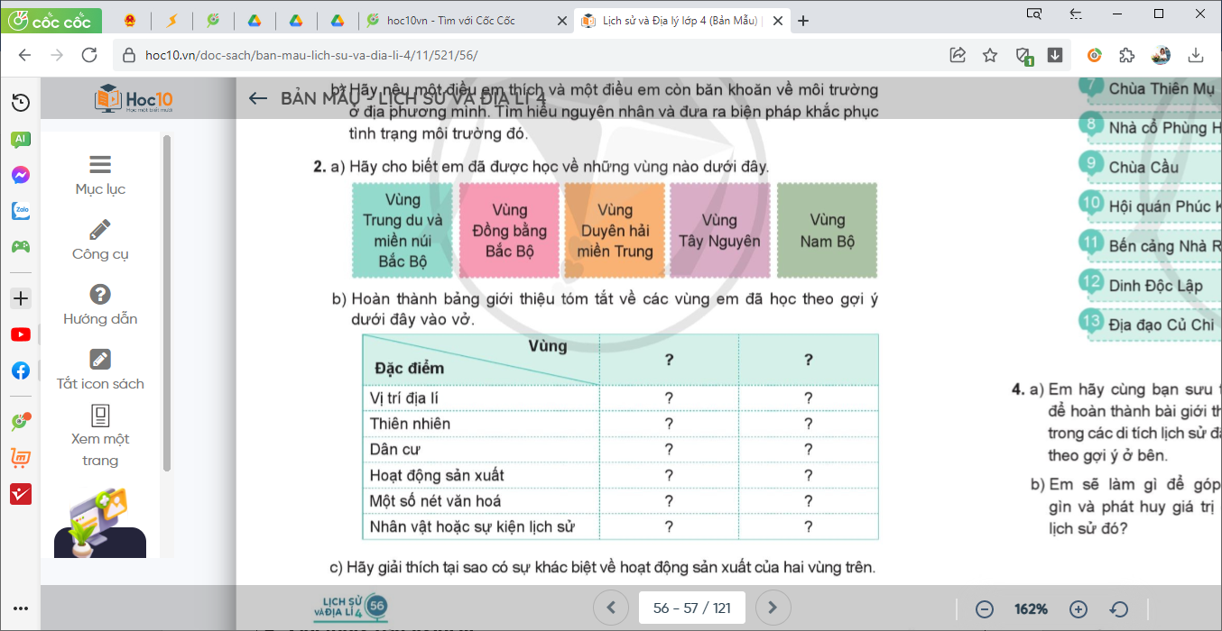  + Hãy giải thích tại sao có sự khác biệt về hoạt động sản xuất của hai vùng trên.  - GV mời các nhóm đại diện lên chia sẻ.  - GV mời cả lớp cùng quan sát và đánh giá kết quả.  - GV nhận xét tuyên dương.  - GV mời HS nhận xét nhóm bạn.  - GV nhận xét, tuyên dương.  - Hoạt động 3: Lựa chọn di tích lịch sử ở hai vùng đã học  - GV mời HS đọc yêu cầu bài.  - GV cho HS làm bài theo cặp đôi vào phiếu.  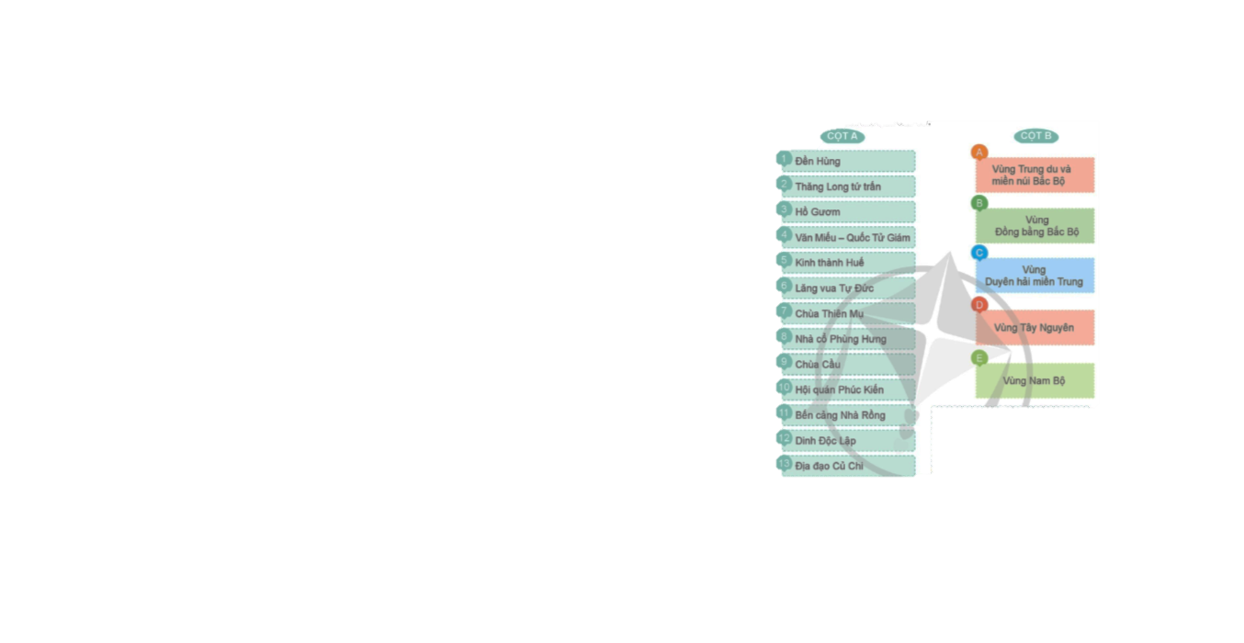  - GV mời đại diện cặp lên chia sẻ kết quả.  - GV mời HS nhận xét nhóm bạn, bổ sung.  - GV nhận xét, chốt bài.  - Hoạt động 4: Giới thiệu về một di tích lịch sử  - GV gọi HS đọc yêu cầu bài tập.  - GV cho HS thảo luận theo nhóm 4  + Lựa chọn một trong các di tích lịch sử đã học, sưu tầm và giới thiệu về di tích lịch sử đó theo các gợi ý sau.  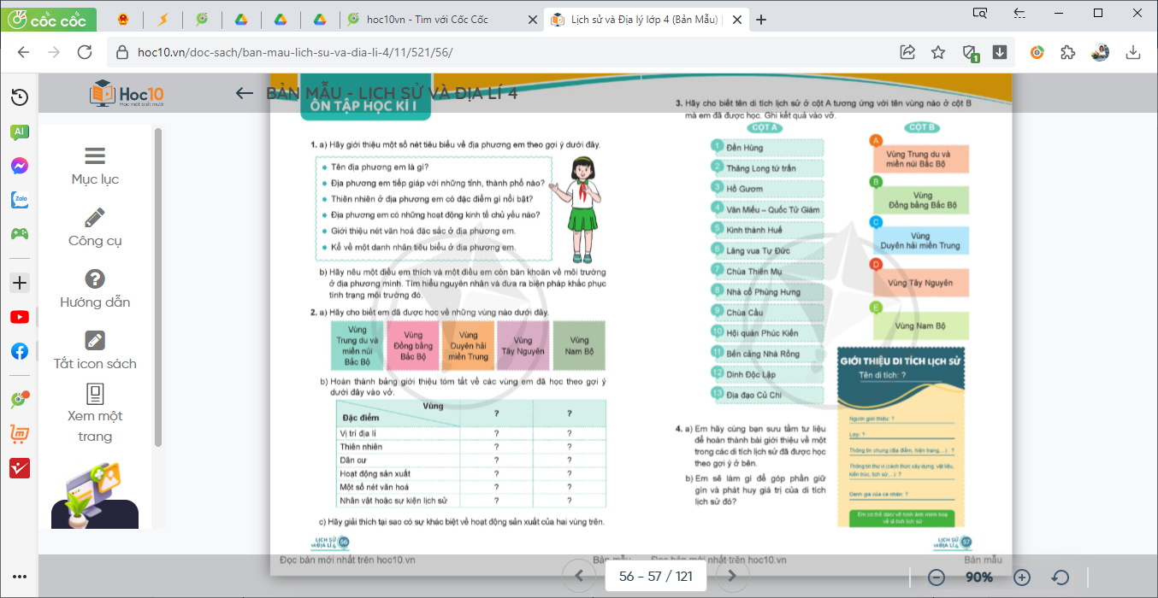  + Các em sẽ làm gì để góp phần giữ gìn và phát huy giá trị của di tích lịch sử đó?  - GV mời đại diện nhóm lên chia sẻ kết quả của nhóm mình.  - GV mời HS nhóm khác nhận xét, bổ sung  - GV nhận xét, bổ sung, chốt kiến thức. | - HS mang các sản phẩm nhóm mình đã chuẩn bị.  - HS tham gia thảo luận nhóm 6 và trả lời các câu hỏi gợi ý.  + Tên của địa phương em là......  + Địa phương em tiếp giáp với những tỉnh, thành phố ........  + Thiên nhiên của địa phương em có đặc điểm nổi bật đó là:......  + Địa phương em có các hoạt động kinh tế chủ yếu sau:.......  + Những nét văn hóa đặc sắc ở địa phương em:.......  + Danh nhân tiêu biểu của địa phương em đó là:.......  - Các nhóm lên chia sẻ về địa phương mình.  - HS nhận xét và vấn đáp nhóm bạn.  - HS bình chọn nhóm có thuyết trình về địa phương mình hay nhất và ấn tượng nhất.  - HS lắng nghe.  - HS thảo luận nhóm đôi.  - HS cùng chia sẻ ý kiến của mình.  - HS nhận xét.  - HS lắng nghe.  - 1 HS đọc yêu cầu bài.  - Cả lớp sinh hoạt nhóm 4, cùng nhau thảo luận trả lời các câu hỏi.  - Đại diện các nhóm lên chia sẻ.  + Em đã học về 2 vùng: Trung du và miền núi Bắc bộ; Đồng bằng Bắc bộ.  + Bảng tóm tắt hai vùng:  Vùng Đặc điểm Trung du và miền núi Bắc bộ Đồng bằng Bắc bộ  Vị trí địa lý Nằm phía bắc nước ta. Tiếp giáp vùng Đồng bằng Bắc Bộ….. Có dạng hình tam giác. Tiếp giáp vùng Trung du ….  Thiên nhiên Vùng trung du và đồi núi thấp….. Vùng Đồng bằng Bắc Bộ có nhiều sông ngòi,….  Dân cư Dân cư chủ yếu là các dân tộc,… Dân cư chủ yếu là dân tộc kinh  Hoạt động sản xuất Hoạt động sản xuất làm ruộng bậc thang,xây dựng …. Hoạt động sản xuất làm trồng lúa nước,...  Một số nét văn hóa Rất nhiều các lễ hội, …. Rất nhiều các lễ hội, ….  Nhân vật hoặc sự kiện lịch sử Có đền Hùng và giỗ tổ Hùng Vương,… Có rất nhiều lễ hội: hội Lim, hội Gióng,….  + Sự khác biệt về hoạt động sản xuất của hai vùng vì do thiên nhiên hai vùng khác nhau, vị trí địa lý cũng ảnh hưởng đến các hoạt động sản xuất.  - HS nhận xét nhóm bạn.  - HS lắng nghe, rút kinh nghiệm.  - HS đọc yêu cầu bài.  - HS làm bài theo cặp đôi.  - Đại diện cặp lên chia sẻ kết quả.  1 – A.  2, 3, 4 – B.  5, 6, 7, 8, 9, 10 – C  11, 12, 13 – E  - HS nhận xét nhóm bạn, bổ sung.  - HS lắng nghe, rút kinh nghiệm.  - HS đọc yêu cầu bài tập.  - HS thảo luận nhóm 4.  - Đại diện nhóm chia sẻ kết quả.  - HS nhận xét, bổ sung.  - HS lắng nghe, rút kinh nghiệm.
2’ | 3. Hoạt động vận dụng  - GV yêu cầu HS về chia sẻ về các di tích lịch sử cho người thân nghe.  + HS hãy kể về các di tích lịch sử của địa phương mình cho người thân nghe  + Nhận xét kết quả các tổ, tuyên dương.  - Nhận xét sau tiết dạy, dặn dò về nhà. | - HS thực hiện về nhà kể cho người thân nghe.  - HS lắng nghe, rút kinh nghiệm.

IV. ĐIỀU CHỈNH SAU TIẾT DẠY
…………………………………………………………………………………………..
…………………………………………………………………………………………..
…………………………………………………………………………………………..
…………………………………………………………………………………………..
…………………………………………………………………………………………..
…………………………………………………………………………………………..
…………………………………………………………………………………………..
…………………………………………………………………………………………..

Tiết: 34

KẾ HOẠCH BÀI DẠY
MÔN: GIÁO DỤC THỂ CHẤT
CHỦ ĐỀ 3: TƯ THẾ VÀ KĨ NĂNG VẬN ĐỘNG CƠ BẢN
BÀI 3: THĂNG BẰNG DI CHUYỂN
ÔN THĂNG BẰNG MỘT CHÂN ÔM GỐI BẬT NHẢY
QUAY TRÁI, PHẢI (TIẾT 4)
- YÊU CẦU CẦN ĐẠT
- Năng lực
- Biết khẩu lệnh và cách thức thực hiện được động tác thăng bằng một chân ôm gối bật nhảy quay trái, phải, biết cách chơi trò chơi, để thực hiện nhiệm vụ học tập.
- Hình thành và phát triển năng lực tự chủ và tự học: Thông qua việc tự xem trước khẩu lệnh, quan sát tranh ảnh cách thực hiện động tác thăng bằng một chân ôm gối bật nhảy quay trái, phải trong sách giáo khoa.
- Hình thành và phát triển năng lực giao tiếp và hợp tác: Biết phân công, hợp tác trong nhóm để thực hiện các động tác và trò chơi.
- Hình thành và phát triển năng lực chăm sóc sức khỏe: Biết thực hiện vệ sinh sân tập, thực hiện vệ sinh cá nhân trước, trong và sau khi tập để đảm bảo an toàn trong tập luyện, biết điều chỉnh chế độ dinh dưỡng đảm bảo cho cơ thể.
- Hình thành và phát triển năng lực giải quyết vấn đề và sang tạo: Thông qua việc thực hiện được động tác thăng bằng một chân ôm gối bật nhảy quay trái, phải. Biết quan sát tranh, tự khám phá bài và quan sát động tác làm mẫu của giáo viên để tập luyện.
- Phẩm chất
- Tự giác, tích cực, chăm chỉ và đoàn kết trong tập luyện và hoạt động tập thể; hoàn thành lượng vận động.
- ĐỒ DÙNG DẠY HỌC
- Giáo viên: Tranh ảnh động tác thăng bằng một chân ôm gối bật nhảy quay trái, phải, trang phục thể thao, còi phục vụ trò chơi.
- Học sinh: giày thể thao,…
- CÁC HOẠT ĐỘNG DẠY HỌC
Nội dung | LV Đ | Phương pháp, tổ chức và yêu cầu
 |  | Hoạt động GV | Hoạt động HS
I. Hoạt động mở đầu  1. Nhận lớp  2. Khởi động  - Chạy nhẹ nhàng 1 vòng quanh sân tập.  - Xoay các khớp cổ tay, cổ chân, vai, hông, gối,... kéo dãn cơ.  - Tập bài võ cổ truyền 27 động tác.  3. Trò chơi.  - Trò chơi “Rồng rắn lên mây”.  II. Hoạt động luyện tập.  1. Ôn thăng bằng một chân ôm gối bật nhảy quay trái, phải.  Tập luyện cá nhân  Tập luyện cặp đôi.  Tập theo tổ nhóm  Thi đua giữa các tổ  2.Trò chơi “Lò cò tiếp sức”.  III. Hoạt động vận dụng  * Vận dụng kiến thức:  - Hs quan sát tranh, ảnh.  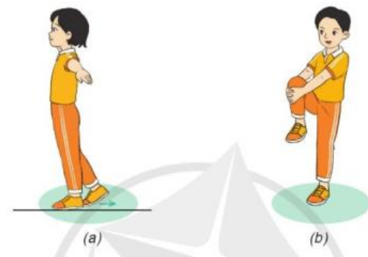  IV. Hoạt động kết thúc.  - Thả lỏng cơ toàn thân.  - Củng cố hệ thống bài học.  - Nhận xét và hướng dẫn tập luyện ở nhà.  - Xuống lớp. | 6-10 phút  1-2 phút  3-5 phút  2Lx8N  1-2 phút  18-22 phút  12-15 phút  1-3 phút  3-5 phút  5-7 phút  1-3 phút  4-6 phút  1-3 phút  4-6 phút  2L x 8N | - Nghe cán bộ lớp báo cáo.  - Hỏi về sức khỏe của Hs.  - Thầy trò chúc nhau.  - Phổ biến nội dung, nhiệm vụ và yêu cầu giờ học.  - GV di chuyển và quan sát, chỉ dẫn cho HS thực hiện.  * Lưu ý: Khi khởi động GV nên kết hợp với âm nhạc nhằm tạo sự hưng phấn, tích cực hơn cho HS trong giờ học.  -Gv tổ chức Hs chơi trò chơi.  - Gv quan sát, giúp đỡ, sửa sai.  - Gv quan sát, giúp đỡ, sửa sai.  - Yêu cầu Tổ trưởng cho các bạn luyện tập theo khu vực.  - Gv quan sát, uốn nắn, sửa sai cho Hs.  - GV tổ chức cho HS thi đua giữa các tổ.  -Tuyên dương tổ tập đều, đúng nhất.  - GV nêu tên trò chơi, phổ biến luật chơi, cách chơi.  - Cùng hs nhắc lại luật chơi và cách chơi.  - Cho Hs chơi thử.  - Tổ chức cho Hs chơi.  - Gv nêu câu hỏi.  + Em hãy cho biết đâu là động tác thăng bằng một chân ôm gối bật nhảy quay trái, phải? Hãy thực hiện toàn bộ động tác.  - GV hướng dẫn.  - Gv cùng hs hệ thống lại bài.  - Nhận xét kết quả, ý thức, thái độ học của Hs.  - HD sử dụng SGK để Hs ôn lại bài và chuẩn bị bài sau.  - GV hô “giải tán”. | - Cán sư tập trung lớp, điểm số, báo cáo sĩ số, tình hình lớp học cho Gv.  - Cán sự điều khiển lớp khởi động .  - Hs chơi đúng luật, nhiệt tình sôi nổi và đảm bảo an toàn.  - Hs tự tập luyện.  - Hs thay phiên nhau hô nhịp.  - Qun sát, nhận xét, giũp đỡ bạn sửa sai.  - Hs thay phiên nhau hô nhịp.  - Từng tổ lên thi đua - trình diễn  - Hs nhắc lại luật chơi, cách chơi.  - Hs tiến hành chơi trò chơi dưới sự chỉ huy của Gv.  - Chơi trò đúng luật, nhiệt tình, sôi nổi và an toàn.  - HS quan sát tranh ảnh và trả lời câu hỏi của Gv.  - HS thực hiện thả lỏng  - Hs cùng Gv hệ thống lại bài.  - HS tập chung thực hiện theo hướng dẫn của GV và nhận hướng dẫn tập luyện ở nhà.  - HS hô “khỏe”.
Nội dung | LV Đ | Phương pháp, tổ chức và yêu cầu
 |  | Hoạt động GV | Hoạt động HS
I. Hoạt động mở đầu  1. Nhận lớp  2. Khởi động  - Chạy nhẹ nhàng 1 vòng quanh sân tập.  - Xoay các khớp cổ tay, cổ chân, vai, hông, gối,... kéo dãn cơ.  - Tập bài võ cổ truyền 27 động tác.  3. Trò chơi.  - Trò chơi “Rồng rắn lên mây”.  II. Hoạt động luyện tập.  1. Đi lùi thăng bằng theo vạch kẻ thẳng.  Tập luyện cá nhân  Tập luyện cặp đôi.  Tập theo tổ nhóm  Thi đua giữa các tổ  2.Trò chơi “Lò cò tiếp sức”.  III. Hoạt động vận dụng  * Vận dụng kiến thức:  - Hs quan sát tranh, ảnh.  V. Hoạt động kết thúc.  - Thả lỏng cơ toàn thân.  - Củng cố hệ thống bài học.  - Nhận xét và hướng dẫn tập luyện ở nhà.  - Xuống lớp. | 6-10 phút  1-2 phút  3-5 phút  2Lx8N  1-2 phút  18-22 phút  12-15 phút  1-3 phút  3-5 phút  5-7 phút  1-3 phút  4-6 phút  1-3 phút  4-6 phút  2L x 8N | - Nghe cán bộ lớp báo cáo.  - Hỏi về sức khỏe của Hs.  - Thầy trò chúc nhau.  - Phổ biến nội dung, nhiệm vụ và yêu cầu giờ học.  - GV di chuyển và quan sát, chỉ dẫn cho HS thực hiện.  * Lưu ý: Khi khởi động GV nên kết hợp với âm nhạc nhằm tạo sự hưng phấn, tích cực hơn cho HS trong giờ học.  -Gv tổ chức Hs chơi trò chơi.  - Gv quan sát, giúp đỡ, sửa sai.  - Gv quan sát, giúp đỡ, sửa sai.  - Yêu cầu Tổ trưởng cho các bạn luyện tập theo khu vực.  - Gv quan sát, uốn nắn, sửa sai cho Hs.  - GV tổ chức cho HS thi đua giữa các tổ.  -Tuyên dương tổ tập đều, đúng nhất.  - GV nêu tên trò chơi, phổ biến luật chơi, cách chơi.  - Cùng hs nhắc lại luật chơi và cách chơi.  - Cho Hs chơi thử.  - Tổ chức cho Hs chơi.  - Gv nêu câu hỏi.  + Em hãy cho biết đâu là động tác đi lùi thăng bằng theo vạch kẻ thẳng? Hãy thực hiện toàn bộ động tác.  - GV hướng dẫn.  - Gv cùng hs hệ thống lại bài.  - Nhận xét kết quả, ý thức, thái độ học của Hs.  - HD sử dụng SGK để Hs ôn lại bài và chuẩn bị bài sau.  - GV hô “giải tán”. | - Cán sư tập trung lớp, điểm số, báo cáo sĩ số, tình hình lớp học cho Gv.  - Cán sự điều khiển lớp khởi động .  - Hs chơi đúng luật, nhiệt tình sôi nổi và đảm bảo an toàn.  - Hs tự tập luyện.  - Hs thay phiên nhau hô nhịp.  - Qun sát, nhận xét, giũp đỡ bạn sửa sai.  - Hs thay phiên nhau hô nhịp.  - Từng tổ lên thi đua - trình diễn  - Hs nhắc lại luật chơi, cách chơi.  - Hs tiến hành chơi trò chơi dưới sự chỉ huy của Gv.  - Chơi trò đúng luật, nhiệt tình, sôi nổi và an toàn.  - HS quan sát tranh ảnh và trả lời câu hỏi của Gv.  - HS thực hiện thả lỏng  - Hs cùng Gv hệ thống lại bài.  - HS tập chung thực hiện theo hướng dẫn của GV và nhận hướng dẫn tập luyện ở nhà.  - HS hô “khỏe”.

- ĐIỀU CHỈNH SAU TIẾT DẠY
…………………………………………………………………………………………..
…………………………………………………………………………………………..
…………………………………………………………………………………………..
…………………………………………………………………………………………..
…………………………………………………………………………………………..
…………………………………………………………………………………………..

Ngày dạy: 3/01/2025

Tiết: 119

KẾ HOẠCH BÀI DẠY
MÔN: TIẾNG VIỆT
CHỦ ĐỀ: CỘNG ĐỒNG
BÀI 9: TÀI SẢN VÔ GIÁ
GÓC SÁNG TẠO: TRÒ CHƠI: ĐỐ VUI VỀ SỨC KHOẺ
- YÊU CẦU CẦN ĐẠT
- Năng lực chung
- Năng lực tự chủ, tự học: biết đặt 1, 2 câu đố.
- Năng lực giải giao tiếp và hợp tác: biết cùng các bạn thảo luận nhóm để đặt câu đố.
- Năng lực đặc thù
- Biết đặt và trả lời câu hỏi (câu đố) về sức khỏe.
- Phẩm chất
- Bồi dưỡng ý thức bảo vệ sức khỏe.
- ĐỒ DÙNG DẠY HỌC
- Giáo viên: Bông hoa ghi sẵn các câu hỏi, cây treo hoa.
- CÁC HOẠT ĐỘNG DẠY HỌC
TG | Hoạt động của giáo viên | Hoạt động của học sinh
5’ | 1. Khởi động  - GV tổ chức trò chơi : Đuổi hình bắt chữ  - GV đưa ra một số hình ảnh về các hoạt động, quả có lợi cho sức khỏe. HS giơ tín hiệu trả lời. Bạn nào trả lời đúng được nhận quà.  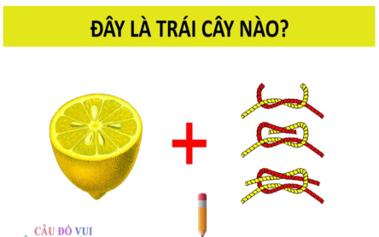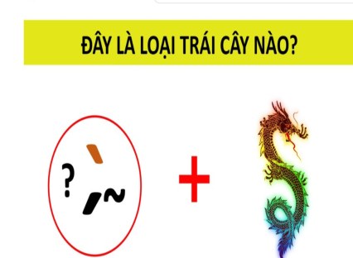  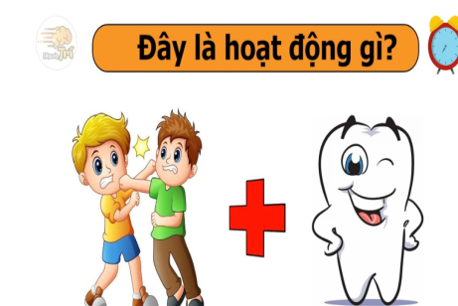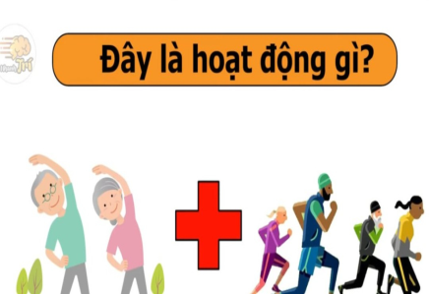  - GV dẫn dắt vào bài mới. | - Học sinh tham gia chơi, nhìn hình ảnh và giơ tín hiệu trả lời.  - Đáp án: quả chanh leo, quả thanh long, đánh răng, tập thể dục.
18’ | 2. Hoạt động luyện tập  - Hoạt động 1: Chuẩn bị  - GV chia lớp thành 3 nhóm, yêu cầu các nhóm thảo luận để nghĩ ra câu đố, rồi viết câu đố vào bông hoa. Mỗi tổ sẽ được phát bông hoa giấy đã chuẩn bị sẵn theo màu sắc.  - GV quan sát, góp ý, giúp các nhóm hoàn chỉnh câu đố.  - Cho các nhóm treo bông hoa lên cây đã chuẩn bị.  - Hoạt động 2: Đố vui  - GV cho HS chơi mẫu bằng một số câu đố phần a trong SGK.  - GV tổ chức cho các nhóm lên chọn hoa để giải đố. Nhóm mình sẽ chọn bông hoa của nhóm khác dựa vào màu sắc.  - GV chốt phân thi giữa các nhóm.  - GV hỏi các câu hỏi phần b trong SGK:  + Bạn chọn đồ ăn, thức uống nào vì sao?  - GV kết luận chung: sức khỏe là quan trọng nhất, chúng ta cần chăm sóc và bảo vệ. Bằng cách biết lựa chọn những đồ ăn, thức uống lành mạnh, có lợi cho sức khỏe. Tích cực tham gia các hoạt động vận động thể chất nâng cao sức khỏe, tránh các hoạt động không lành mạnh như: hút thuốc, uống rượu, sử dụng chất kích thích…. | - HS thảo luận, viết câu đố.  - Các nhóm treo bông hoa ghi câu đố lên cây.  - HS tham gia trả lời câu hỏi.  - Các nhóm thi giải đố.  - Nhóm nào có nhiều câu trả lời đúng sẽ chiến thắng.  - HS trả lời cá nhân:  + Chọn trái cây, chọn nước cam vì trái cây, nước cam là nguồn cũng cấp nhiều vitamin, khoáng chất, chất xơ quan trọng, chứa đường tự nhiên cung cấp năng lượng cho cơ thể. Kẹo và nước ngọt có chứa chất bảo quản, phẩm màu không tốt cho sức khỏe.  + Chọn đỗ mọc mầm vì có chứa dinh dưỡng quan trọng như protein, chất xơ, vitamin B, kali,….  - HS lắng nghe.
10’ | 3. Hoạt động vận dụng  - GV tổ chức cho HS lập kế hoạch thực hiện thói qune lành mạnh : khuyến khích HS lập kế hoạch thực hiện những thói quen lành mạnh, viết kế hoạch và cam kết thực hiện các hoạt động sức khỏe như ăn trái cây mỗi ngày, vận động ít nhất 30 phút mỗi ngày hay ngủ đủ giấc…  - GV khuyến khích HS thực hiện kế hoạch của mình mỗi ngày và đồng thời khuyến khích gia đình, bạn bè cũng tham gia vào việc duy trì lối sống lành mạnh và chăm sóc sức khỏe. | - HS lập kế hoạch của mình ra phiếu.  - Một số HS trình bày kế hoạch của mình.
2’ | 4. Hoạt động củng cố - nối tiếp  - GV nhận xét tiết học, khen ngợi, biểu dương những HS tốt.  - GV nhận xét tiết học, dặn HS về nhà ôn lại bài, học thuộc lòng bài thơ và chuẩn bị bài sau. | - HS lắng nghe.  - Cả lớp làm theo yêu cầu.

- ĐIỀU CHỈNH SAU TIẾT DẠY
…………………………………………………………………………………………..
…………………………………………………………………………………………..
…………………………………………………………………………………………..
…………………………………………………………………………………………..
…………………………………………………………………………………………..
…………………………………………………………………………………………..
…………………………………………………………………………………………..

Tiết: 85

KẾ HOẠCH BÀI DẠY
MÔN: TOÁN
EM VUI HỌC TOÁN
- YÊU CẦU CẦN ĐẠT
- Năng lực chung
- Năng lực tự chủ và tự học: Học sinh tích cực, chủ động suy nghĩ để đưa ra kế hoạch.
- Năng lực giao tiếp và hợp tác: Trao đổi, thảo luận với bạn bè về cách thực hiện.
- Năng lực giải quyết vấn đề và sáng tạo: Đề xuất được các tình huống khác nhau khi thực hiện kế hoạch.
- Năng lực đặc thù
- Rèn kĩ năng lập kế hoạch cho một số dự án nhỏ.
- Vận dụng vào giải quyết một số tình huống gắn với thực tế.
- Phẩm chất
- Nhân ái: Có ý thức giúp đỡ lẫn nhau trong hoạt động nhóm để hoàn thành nhiệm vụ.
- Chăm chỉ: Có tinh thần chăm chỉ học tập, tự giác suy nghĩ, trả lời câu hỏi; làm tốt các bài tập.
- Trách nhiệm: Giữ trật tự, biết lắng nghe, học tập nghiêm túc.
- ĐỒ DÙNG DẠY HỌC
- Giáo viên: Kế hoạch bài dạy, SGK toán tập 1, một số tình huống đơn giản liên quan đến phép chia cho số có hai chữ số.
- CÁC HOẠT ĐỘNG DẠY HỌC
TG | Hoạt động của giáo viên | Hoạt động của học sinh
2’ | 1. Khởi động  - GV cho cả lớp hát 1 bài.  - GV giới thiệu bài. | - Cả lớp hát.  - HS lắng nghe.
20’ | 2. Hoạt động hình thành kiến thức mới  - Tổ chức cho HS chơi trò chơi “Ai nhanh, ai đúng”.  - GV phổ biến luật chơi: GV chiếu các phép tính cùng các đáp án, HS sẽ nhẩm nhanh và chọn đáp án đúng cho mỗi câu hỏi được đưa ra. Ví dụ: 25 000 : 100 = ?  A. 250  B. 25  C. 2 500  D. 100  - GV nhận xét, tuyên dương. | - HS nghe và chơi theo hướng dẫn.  - HS đọc.  - HS thực hiện.  - HS nêu các nội dung cần có trong dự án nhỏ.  - 1, 2 nhóm chia sẻ trước lớp.  - HS lắng nghe.
10’ | 3. Hoạt động thực hành, luyện tập  - Gọi HS đọc yêu cầu.  - Yêu cầu HS thảo luận, suy nghĩ, chia sẻ cách lập dự án.  - Gọi các nhóm trình bày cách thực hiện phép tính trên.  - GV nhận xét, chốt cách tính.  - GV và các nhóm khác góp ý, bổ sung. | - HS đọc.  - HS thực hiện.  - HS nêu các nội dung cần có trong dự án nhỏ.  - 1, 2 nhóm chia sẻ trước lớp.  - HS theo dõi, lắng nghe.
3’ | 3. Hoạt động củng cố - nối tiếp  - Qua bài học hôm nay, các em biết thêm được điều gì?  - GV nhận xét, khen ngợi HS.  - Chuẩn bị bài sau. | - HS nêu.  - HS lắng nghe yêu cầu và thực hiện.

- ĐIỀU CHỈNH SAU TIẾT DẠY
…………………………………………………………………………………………..
…………………………………………………………………………………………..
…………………………………………………………………………………………..
…………………………………………………………………………………………..

Tiết: 34

KẾ HOẠCH BÀI DẠY
MÔN: LỊCH SỬ & ĐỊA LÍ
KIỂM TRA CUỐI HỌC KÌ I

Tiết: 51

KẾ HOẠCH SINH HOẠT CHỦ NHIỆM
CHỦ ĐỀ 3: LÀM VIỆC KHOA HỌC
TUẦN 17: SỔ TAY NGHỀ TRUYỀN THỐNG QUÊ EM
- YÊU CẦU CẦN ĐẠT
- Năng lực chung
- Năng lực tự chủ, tự học: HS làm được Sổ tay nghề truyền thống quê em.
- Năng lực giao tiếp và hợp tác: Biết hợp tác với bạn trong làm việc nhóm.
- Năng lực giải quyết vấn đề và sáng tạo: Thiết kế sổ tay sáng tạo, độc đáo và có ý nghĩa.
- Năng lực đặc thù
- HS biết thực hiện tốt các nề nếp.
- Biết được ưu khuyết điểm của cá nhân và tổ.
- Biết nhận khuyết điểm và sửa lỗi.
- HS làm được Sổ tay nghề truyền thống quê em.
- Phát triển khả năng khéo léo, sáng, kĩ năng hợp tác với bạn.
- Phẩm chất
- Nhân ái: Tôn trọng, yêu quý và lắng nghe bạn trong làm việc nhóm.
- Chăm chỉ: Có tinh thần chăm chỉ đẻ hoàn thành sản phẩm.
- Trách nhiệm: Có ý thức với lớp, tôn trọng nền nếp, nội quy lớp học.
- ĐỒ DÙNG DẠY HỌC
- Giáo viên: Bảng tổng kết và phương hướng tuần tới, tranh ảnh về nghề truyền thống, bút, bút màu, giấy màu, kéo, hồ dán.
- Học sinh: Báo cáo sơ kết tuần 17 của ban cán sự lớp.
- CÁC HOẠT ĐỘNG DẠY HỌC
TG | Hoạt động của giáo viên | Hoạt động của học sinh
2’  5’  5’  20’  3’ | 1. Khởi động  - GV mở cho học sinh nghe bài hát - GV tổng kết và dẫn dắt vào bài học: Bài hát mở đầu cho bài học Tuần 17.  2. Hoạt động hình thành kiến thức mới  Hoạt động 1. Tổng kết hoạt động tuần 17 và phương hướng hoạt động tuần 18  - Sơ kết tuần 17  - GV mời lớp trưởng điều khiển lớp sơ kết các mặt thi đua trong tuần 17:  + Chuyên cần: Đi học đầy đủ, vắng, đi học trễ; nói chuyện nhiều trong giờ học; phát biểu nhiều trong giờ học…  + Kỉ luật, nề nếp: Giữ trật tự trong giờ học; làm việc riêng trong giờ học; ra khỏi chỗ trong giờ học…  + Học tập: Hoàn thành tốt các bài tập trên lớp và luyện tập tại nhà; biết đặt các câu hỏi liên quan đến bài học; biết trao đổi, thảo luận, làm việc cá nhân, nhóm, tổ, lớp.  + Vệ sinh: Giữ vệ sinh cá nhân, tại chỗ ngồi, ở lớp, trường học; biết nhặt rác đúng nơi quy định; không vẽ bậy lên bàn học, tường.  + Các phong trào do trường tổ chức: Tích cực tham gia các hoạt động, phong trào do trường tổ chức.  - GV kết luận, nhận xét đánh giá kết quả đạt được trong tuần 17; tuyên dương tổ, cá nhân xuất sắc.  - GV mời HS chưa thực hiện tốt nhận lỗi và đưa ra biện pháp khắc phục, đồng thời GV nhắc nhở các em thực hiện tốt.  - GV nhận xét lớp, tuyên dương, khen thưởng các bạn đạt được điểm cao nhất tuần, nhắc nhở, động viên các bạn chưa tốt, hoàn thiện về các mặt.  - Phương hướng tuần 18  - GV tổ chức cho HS thảo luận nhóm 4 trong vòng 3 phút để đưa ra phương hướng hoạt động tuần 18 (GV phát phiếu thảo luận và bảng phụ cho các nhóm).  - Mời đại diện nhóm ghi trên bảng phụ trình bày, các nhóm khác nhận xét, bổ sung.  - GV chốt lại các phương hướng của HS thành kế hoạch.  - GV đính kế hoạch lên bảng, mời một số HS đọc lại.  - GV tổ chức cho HS thảo luận nhóm đôi trong 1 phút để đưa ra các biện pháp thực hiện và khắc phục những tồn tại của tuần trước.  - Mời đại diện một số nhóm nêu ý kiến.  - GV tổng kết, chốt lại.  Hoạt động 2. Sổ tay nghề truyền thống  1. Tổ chức thực hiện: Làm việc cả lớp  - GV phổ biến yêu cầu hoạt động: Các nhóm làm Sổ tay nghề truyền thống quê em.  + Chuẩn bị các dụng cụ: giấy màu, bút, bút chì, bút màu,…  + Các nhóm thảo luận và thống nhất ý tưởng làm sổ tay.  + Viết lời giới thiệu cho các bức tranh, ảnh.  + Trang trí sổ tay theo ý tưởng của nhóm.  - GV hỗ trợ các nhóm gặp khó khăn khi làm sổ tay.  2. Tổ chức trình bày: Làm việc cả lớp  - GV tổ chức cho các nhóm trình bày kết quả:  + Giới thiệu cuốn sổ tay với các bạn.  + GV mời các nhóm khác nhận xét, bình chọn sổ tay truyền thống quê em ấn tượng nhất.  Hoạt động 4. Hoạt động tiếp nối  - GV nêu yêu cầu và hướng dẫn HS về nhà cùng với người thân:  + Chia sẻ những thành quả đã cùng bạn thực hiện được.  + Chia sẻ với người thân về việc bảo vệ, giữ gìn truyền thống của quê hương.  - GV yêu cầu HS viết bài hùng biện về chủ đề Em với nghề truyền thống quê hương để chuẩn bị cho tiết Sinh hoạt dưới cờ tuần sau.  - Nhận xét sau tiết dạy, dặn dò về nhà. | - HS lắng nghe và hát theo.  - HS lắng nghe.  - Lớp trưởng điều khiển:  + Các tổ thảo luận, sơ kết trong vòng 3 phút.  + Mời các tổ trưởng báo cáo.  + Mời ý kiến của các bạn tổ viên.  + Các lớp phó nhận xét các mặt mình phụ trách.  + Lớp trưởng có ý kiến và tổng kết, bình chọn tổ và cá nhân xuất sắc tuần 17.  - HS tuyên dương, vỗ tay khen thưởng cho các bạn có kết quả cao trong tuần; lắng nghe GV nhận xét.  - Cá nhân vi phạm nhận lỗi và đưa ra biện pháp khắc phục.  - HS lắng nghe.  - HS thảo luận nhóm 4 thực hiện yêu cầu của GV.  - HS thực hiện.  - HS lắng nghe.  - Một số HS đọc bảng kế hoạch tuần mới, các HS còn lại lắng nghe và theo dõi.  - HS thảo luận nhóm đôi thực hiện yêu cầu của GV.  - HS lắng nghe GV phổ biến yêu cầu hoạt động.  - Các nhóm chuẩn bị dụng cụ, đồ dùng để tiến hành làm sổ tay.  - Trao đổi, thảo luận ý tưởng thiết kế làm sổ tay nghề nghiệp.  - Trao đổi và tiến hành làm sổ tay.  - Các nhóm trình bày kết quả.  - HS giới thiệu sổ tay của nhóm.  - Các nhóm khác nhận xét, bình chọn sổ tay mình thích nhất.  - HS lắng nghe, thực hiện.

- ĐIỀU CHỈNH SAU TIẾT DẠY
…………………………………………………………………………………………..
…………………………………………………………………………………………..
…………………………………………………………………………………………..
…………………………………………………………………………………………..

